**TUGAS AKHIR**

**SISTEM PENGENDALIAN DAN *MONITORING***

**PRODUKSI TELUR LALAT *BLACK SOLDIER FLY***

***BERBASIS INTERNET OF THINGS* (*IoT*)**

Tugas Akhir ini diajukan untuk memenuhi persyaratan untuk menjadi  
Sarjana Terapan pada Program Studi S.Tr Teknik Telekomunikasi  
Jurusan Teknik Elektro Politeknik Negeri Semarang



Disusun oleh :

**BENNY HARTANTO SETIYADI**

**4.39.19.0.06**

**PROGRAM STUDI SARJANA TERAPAN TEKNIK TELEKOMUNIKASI**

**JURUSAN TEKNIK ELEKTRO**

**POLITEKNIK NEGERI SEMARANG**

**2023**

**TUGAS AKHIR**

**SISTEM PENGENDALIAN DAN *MONITORING***

**PRODUKSI TELUR LALAT *BLACK SOLDIER FLY***

***BERBASIS INTERNET OF THINGS* (*IoT*)**

Tugas Akhir ini diajukan untuk memenuhi persyaratan untuk menjadi  
Sarjana Terapan pada Program Studi S.Tr Teknik Telekomunikasi  
Jurusan Teknik Elektro Politeknik Negeri Semarang



Disusun oleh :

**BENNY HARTANTO SETIYADI**

**4.39.19.0.06**

**PROGRAM STUDI SARJANA TERAPAN TEKNIK TELEKOMUNIKASI**

**JURUSAN TEKNIK ELEKTRO**

**POLITEKNIK NEGERI SEMARANG**

**2023**

# PERNYATAAN KEASLIAN TUGAS AKHIR

Saya menyatakan dengan sesungguhnya bahwa tugas akhir dengan judul **“****Sistem Pengendalian dan *Monitoring* Produksi Telur Lalat *Black Soldier Fly* Berbasis *Internet of Things* (*IoT*)”** yang dibuat untuk melengkapi sebagian persyaratan menjadi Sarjana Terapan pada Program Studi Sarjana Terapan Teknik Telekomunikasi Jurusan Teknik Elektro Politeknik Negeri Semarang, sejauh yang Saya ketahui bukan merupakan tiruan atau duplikasi dari tugas akhir yang sudah dipublikasikan dan atau pernah dipakai untuk mendapatkan gelar Sarjana Terapan di lingkungan Politeknik Negeri Semarang maupun di Perguruan Tinggi atau Instansi manapun, kecuali bagian yang sumber informasinya dicantumkan sebagaimana mestinya.

Semarang, 28 Juli 2023

Mahasiswa Pelaksana

Benny Hartanto Setiyadi

NIM 4.39.19.0.06

# HALAMAN PERSETUJUAN

Tugas Akhir yang berjudul judul **“Sistem Pengendalian dan *Monitoring* Produksi Telur Lalat *Black Soldier Fly* Berbasis *Internet of Things* (*IoT*)”** dibuat untuk melengkapi sebagian persyaratan menjadi Sarjana Terapan pada Program Studi Sarjana Terapan Teknik Telekomunikasi, Jurusan Teknik Elektro Politeknik Negeri Semarang dan disetujui untuk diajukan dalam sidang ujian tugas akhir.

Semarang, 28 Juli 2023

Menyetujui,

Pembimbing I Pembimbing II

Ari Sriyanto N., S.T., M.T., M.Sc. Sindung H.W.S., B.S.E.E, M.Eng.Sc.

NIP. 197409042005011001 NIP. 196301251991031001

Mengetahui

Ketua Program Studi Sarjana Terapan Teknik Telekomunikasi

Ari Sriyanto N., S.T., M.T., M.Sc.

NIP. 197409042005011001

# HALAMAN PENGESAHAN

Tugas Akhir dengan judul **“Sistem Pengendalian dan *Monitoring* Produksi Telur Lalat *Black Soldier Fly* Berbasis *Internet of Things* (*IoT*)”** telah dipertahankan dalam ujian wawancara dan diterima sebagai syarat untuk menjadi Sarjana Terapan pada Program Studi Sarjana Terapan Teknik Telekomunikasi, Jurusan Teknik Elektro Politeknik Negeri Semarang pada tanggal 28 Juli 2023.

# KATA PENGANTAR

Puji syukur kehadirat Tuhan Yang Maha Esa, yang telah memberikan rahmat dan hidayah-Nya sehingga penulis dapat menyelesaikan tugas akhir dengan judul **“Sistem Pengendalian dan *Monitoring* Produksi Telur Lalat *Black Soldier Fly* Berbasis *Internet of Things* (*IoT*)”** tugas akhir ini merupakan salah satu persyaratan untuk menjadi Sarjana Terapan pada Program Studi S.Tr Teknik Telekomunikasi Jurusan Teknik Elektro Politeknik Negeri Semarang.

Dalam pelaksanaan dan penyelesaian laporan tugas akhir ini penulis dibantu oleh banyak pihak. Oleh karena itu, penulis mengucapkan terima kasih kepada :

1. Allah SWT.
2. Bapak Prof., Dr., Totok Prasetyo., B.Eng (Hons)., MT., IPU., ASEAN.Eng., ACPE., selaku Direktur Politeknik Negeri Semarang.
3. Bapak Yusnan Badruzzaman, S.T., M.Eng., selaku Ketua Jurusan Teknik Elektro.
4. Bapak Ari Sriyanto N., S.T., M.T., M.Sc., selaku Ketua Prodi S.Tr Teknik Telekomunikasi dan merangkap menjadi Pembimbing I yang telah banyak berjasa, membantu, mendukung penuh dan membimbing Saya dalam menyelesaikan tugas akhir ini.
5. Bapak Sindung H.W.S., B.S.E.E, M.Eng.Sc., selaku Pembimbing II yang telah banyak berjasa, membantu, mendukung penuh dan membimbing Saya dalam menyelesaikan tugas akhir ini.
6. Bapak, Ibu dosen, dan staff teknik Prodi S.Tr Teknik Telekomunikasi Politeknik Negeri Semarang.
7. Bapak, Ibu, dan semua keluarga Penulis yang selalu memberikan dukungan dan doa yang tulus.
8. Teman beserta sahabat yang melakukan studi didalam Prodi S.Tr Teknik Telekomunikasi Politeknik Negeri Semarang angkatan 2019.

Semarang, 28 Juli 2023

Penulis

# *ABSTRAK*

*Benny Hartanto Setiyadi. “Sistem Pengendalian dan Monitoring Produksi Telur Lalat Black Soldier Fly Berbasis Internet of Things (IoT)”, Tugas Akhir Sarjana Terapan Teknik Telekomunikasi Jurusan Teknik Elektro Politeknik Negeri Semarang, dibawah bimbingan Ari Sriyanto N., S.T., M.T., M.Sc., dan Sindung H.W.S., B.S.E.E, M.Eng.Sc., 28 Juli 2023, 66 Halaman.*

*Permasalahan sampah, termasuk sisa makanan, menjadi fokus penting di Indonesia dan negara lain. Pemerintah, terutama Kementerian Lingkungan Hidup dan Kehutanan, berupaya mengedukasi masyarakat dan Pengelola Tempat Pembuangan Akhir (TPA) untuk mengolah sampah sisa makanan menjadi pakan ternak alternatif. Larva lalat Black Soldier Fly (BSF) menawarkan potensi sebagai pengurai limbah sisa makanan yang efisien. Penelitian ini bertujuan merancang sistem IoT untuk mengendalikan dan memantau kondisi lingkungan kandang, dengan integrasi platform Telegram. Sistem ini mengontrol pompa air dan lampu fertilisasi, serta memiliki mode hybrid, yaitu manual menggunakan GPIO switch dan otomatis melalui bot Telegram. Dengan prototipe ini, penyemprotan air pada kandang lalat BSF dapat terjadwal secara otomatis melalui logika pemrograman pada bot Telegram, menghemat pemakaian air dibandingkan metode konvensional. Penggunaan aktuator lampu fertilisasi membantu lalat BSF beraktivitas normal saat intensitas cahaya rendah. Penelitian ini menggunakan metode Software Development Life Cycle model waterfall, meliputi tahap observasi, analisis kebutuhan, perancangan, implementasi, uji lapangan, dan analisis hasil. Hasil pengujian hardware membuktikan perangkat prototipe efektif mengendalikan aktuator secara manual dan otomatis melalui bot Telegram. Hasil pembacaan sensor menunjukkan akurasi sensor DHT11 yang baik, dengan margin prosentase error 0% untuk temperatur dan 5% untuk kelembapan. Namun, perlu dicatat sensor BH1750 memiliki prosentase error intensitas cahaya sebesar 61%.*

*Kata kunci: Sampah Sisa Makanan, Lalat Black Soldier Fly, IoT, Telegram, Pengendalian Aktuator, Monitoring, Water pump, Lampu penyerbuk. (Jumlah kata: 200)*

# *ABSTRACT*

*Benny Hartanto Setiyadi. "Control and Monitoring System for Black Soldier Fly Egg Production based on Internet of Things (IoT)," Undergraduate Thesis in Applied Telecommunication Engineering, Department of Electrical Engineering, State Polytechnic of Semarang, under the guidance of Ari Sriyanto N., S.T., M.T., M.Sc., and Sindung H.W.S., B.S.E.E, M.Eng.Sc., July 28, 2023, 66 Pages.*

*The issue of waste, including food scraps, is a significant concern in Indonesia and other countries. The government, particularly the Ministry of Environment and Forestry, strives to educate the public and Waste Disposal Site Managers (TPA) about converting food waste into alternative animal feed. Larvae of the Black Soldier Fly (BSF) offer the potential for efficient decomposition of food waste. This research aims to design an IoT system to control and monitor the environmental conditions inside the breeding chamber, utilizing the waterfall model in the Software Development Life Cycle. The system controls the water pump and fertilization lamp, with hybrid modes available: manual operation via GPIO switch and automatic operation through the Telegram bot. With this prototype, automated scheduling of water spraying in the BSF chamber is achieved using Telegram's programming logic, resulting in water conservation compared to conventional methods. The use of the fertilization lamp actuator aids in maintaining normal BSF activity under low light conditions. The study adopts the waterfall method for software development. Hardware testing proves the prototype effectively controls actuators both manually and automatically through the Telegram bot. Sensor readings indicate a good accuracy of the DHT11 sensor, with 0% error margin for temperature and 5% for humidity. However, it is noted that the BH1750 sensor exhibits a 61% error in light intensity readings.*

*Keywords: Food Scraps, Black Soldier Fly, IoT, Telegram, Actuator Control, Monitoring, Fertilizer Light. (Word Count: 218)*

# DAFTAR ISI

PERNYATAAN KEASLIAN TUGAS AKHIR iii

HALAMAN PERSETUJUAN iv

HALAMAN PENGESAHAN v

KATA PENGANTAR vi

ABSTRAK vii

ABSTRACT viii

DAFTAR ISI ix

DAFTAR GAMBAR xii

DAFTAR TABEL xv

BAB I PENDAHULUAN 1

**1.1.** **Latar Belakang** 1

**1.2.** **Tujuan** 3

**1.3.** **Perumusan Masalah** 3

**1.4.** **Batasan Masalah** 4

**1.5.** **Metodologi Penelitian** 4

**1.6.** **Sistematika Penulisan** 6

BAB II DASAR TEORI 8

**2.1.** **Tinjauan Pustaka** 8

**2.2.** **Landasan Teori** 9

**2.2.1.** ***Black Soldier Fly*** 9

**2.2.2.** ***Internet of Things (IoT)*** 13

**2.2.3.** ***Bot telegram API*** 13

**2.2.4.** ***Mikrokontroler ESP32*** 14

**2.2.5.** ***Sensor Intensitas Cahaya BH1750*** 14

**2.2.6.** ***Digital Lux Light Meter*** 15

**2.2.7.** ***Sensor Suhu DHT11*** 15

**2.2.8.** ***Temperature Meter*** 16

**2.2.10.** ***USB Charger*** 17

**2.2.11.** ***Relay*** 18

**2.2.12.** ***Plain PCB*** 19

**2.2.13.** ***Panel Box*** 19

**2.2.14.** ***Toggle Switch*** 20

**2.2.15.** ***LCD*** 20

**2.2.16.** ***Pompa DC 12 V 130Psi*** 21

**2.2.17.** ***MiFi 4G LTE*** 21

**2.2.18.** ***Lampu Fertilizer*** 22

BAB III RANCANGAN SISTEM 23

**3.1.** **Rancangan Sistem** 23

**3.2.** **Perancangan** 23

**3.2.1.** **Desain Sistem Keseluruhan** 23

**3.2.2.** **Diagram Blok Prototipe Sistem** 24

**3.2.3.** ***Flowchart Diagram*** 25

**3.3.** **Implementasi** 27

**3.3.1.** ***Wiring Diagram*** 27

**3.3.2.** **Simulasi Program** 28

**3.3.3.** ***Soldering* Komponen Elektronika** 29

**3.3.4.** **Membuat Kaki Panel** 29

**3.3.5.** **Melakukan Estimasi Lubang** 30

**3.3.6.** **Perakitan pada *Panel Box*** 30

**3.4.** **Hasil** 31

**3.4.1.** **Hasil dalam Bentuk *Hardware*** 31

**3.4.2.** **Hasil dalam Bentuk *Software*** 33

**3.5.** **Pemodelan Pengujian** 35

**3.5.1.** **Rancangan Uji** 35

BAB IV HASIL PENGUJIAN DAN ANALISIS 43

**4.1.** **Hasil Pengujian** 43

**4.2.** **Hasil Pengujian Perangkat Prototipe** 43

**4.3.** **Analisis** 52

**4.4.** **Kendala Pengujian** 61

BAB V KESIMPULAN 63

**5.1.** **Kesimpulan** 63

**5.2.** **Saran** 64

DAFTAR PUSTAKA 65

# DAFTAR GAMBAR

Gambar 1.1 Metode *SDLC* model *waterfall* pada penelitian tugas akhir (Sumber : Dok. Penulis) 5

Gambar 2.1 Lalat *Black Soldier Fly* (Sumber : Dinas Pertanian dan Ketahanan Pangan Provinsi Bali) 9

Gambar 2.2 Siklus Hidup *Lalat Black Soldier Fly* (Sumber : Tomberlin et al. (2002) yang dimodifikasi) 10

Gambar 2.3 The Botfather, layanan untuk membuat dan mengelola akun bot telegram (Sumber : https://telegram.me/botfather) 13

Gambar 2.4 ESP32 Mikrokontroler dengan *external antenna* (Sumber : https://tokopedia.link/6e1K2JgBoub) 14

Gambar 2.5 *Sensor* BH1750 (Sumber : https://tokopedia.link/wxJ0pAOjsub) 14

Gambar 2.6 Digital Lux Light Meter (Sumber : https://tokopedia.link/Zfh7rXamsub) 15

Gambar 2.7 *Sensor* DHT11 (Sumber : https://tokopedia.link/hOzuF1Cosub) 16

Gambar 2.8 Alat ukur temperatur (Sumber : https://www.tokopedia.com/anugerahmed-mlg/thermometer-hygrometer-digital-htc1-thermometer-untuk-suhu-ruangan) 16

Gambar 2.9 Alat ukur temperatur (Sumber : https://vandelaybrands.com/products/vandelay-infrared-thermometer) 17

Gambar 2.10 Kepala USB charger dual-ports 17

Gambar 2.11 Relay 4 – channel 18

Gambar 2.12 *Plain PCB* 19

Gambar 2.13 Panel box elektronika 19

Gambar 2.14 Toggle Switch 1021 20

Gambar 2.15 *LCD 20x4* 20

Gambar 2.16 Pompa air *high pressure* 21

Gambar 2.16 MiFi Huawei 21

Gambar 2.17 *Grow Light* (Sumber: https://www.thisoldhouse.com/gardening/22621681/best-led-grow-light) 22

Gambar 3.1 Desain sistem keseluruhan (Dok. Penulis) 23

Gambar 3.2 Diagram blok sistem. (Dok. Penulis) 24

Gambar 3.3 Mekanisme sistem dalam flowchart bagian – 1 (Dok. Penulis) 25

Gambar 3.4 Mekanisme sistem dalam flowchart bagian – 2 (Dok. Penulis) 26

Gambar 3.5 *Wiring diagram* atau pengkabelan komponen (Dok. Penulis) 27

Gambar 3.6 Simulasi program menggunakan koneksi serial (Dok. Penulis) 28

Gambar 3.7 Kegiatan *soldering* komponen elektronika (Dok. Penulis) 29

Gambar 3.8 Restorasi besi siku sebagai kaki *panel box* (Dok. Penulis) 29

Gambar 3.9 Kegiatan mengestimasi lubang *panel box* (Dok. Penulis) 30

Gambar 3.10 Tahapan pekerjaan bubut hingga *assembly* (Dok. Penulis) 31

Gambar 3.11 Hasil rancang bangun perangkat prototipe sistem *IoT* (Dok. Penulis) 31

Gambar 3.12 Hasil *output* pada layar *LCD* (Dok. Penulis) 32

Gambar 3.13 *Button* dan *switch* pada perangkat prototipe (Dok. Penulis) 32

Gambar 3.13 Aplikasi penggunaan bot telegram bagian – 1 (Dok. Penulis) 33

Gambar 3.14 Aplikasi penggunaan bot telegram bagian – 2 (Dok. Penulis) 33

Gambar 3.15 Aplikasi penggunaan bot telegram bagian – 3 (Dok. Penulis) 34

Gambar 3.16 Aplikasi penggunaan bot telegram bagian – 4 (Dok. Penulis) 34

Gambar 4.1 Perbandingan data temperatur perangkat prototipe dengan alat ukur (Dok. Pengujian Penulis) 52

Gambar 4.2 Perbandingan akurasi temperatur perangkat prototipe dengan alat ukur (Dok. Pengujian Penulis) 53

Gambar 4.3 Perbandingan kelembapan data perangkat prototipe dengan alat ukur (Dok. Pengujian Penulis) 54

Gambar 4.4 Perbandingan akurasi kelembapan perangkat prototipe dengan alat ukur (Dok. Pengujian Penulis) 55

Gambar 4.5 Perbandingan intensitas cahaya data perangkat prototipe dengan alat ukur (Dok. Pengujian Penulis) 56

Gambar 4.6 Perbandingan akurasi kelembapan perangkat prototipe dengan alat ukur (Dok. Pengujian Penulis) 57

Gambar 4.7 Pemantauan *realtime* cuaca dengan pancaindra (Dok. Pengujian Penulis) 58

Gambar 4.8 Jumlah produksi telur dalam satuan miligram (Dok. Pengujian Penulis) 59

Gambar 4.9 Balok kayu tempat lalat *BSF* bertelur (Dok. Pengujian Penulis) 59

Gambar 4.10 Penimbangan telur lalat *BSF* (Dok. Pengujian Penulis) 60

# DAFTAR TABEL

Tabel 2.1 Tabel rujukan tinjauan pustaka untuk pembuatan sistem 8

Tabel 3.1 Pengujian perintah *command message* pada bot telegram dan *GPIO* *switch* 36

Tabel 3.2 Pengujian fungsionalitas *hardware water pump* 37

Tabel 3.3 Pengujian fungsionalitas *hardware lampu fertilizer* 37

Tabel 3.4 Pengujian akurasi *sensor readings* temperaturDHT11 38

Tabel 3.5 Pengujian akurasi *sensor readings* kelembapanDHT11 39

Tabel 3.6 Pengujian akurasi *sensor readings* intensitas cahaya BH1750 40

Tabel 3.7 Pengujian lapangan atau *field testing* tanpa interaksi oleh perangkat prototipe 41

Tabel 3.8 Pengujian lapangan atau *field testing* dengan interaksi oleh perangkat prototipe 42

Tabel 4.1 Pengujian perintah *command message* pada bot telegram dan *GPIO* *switch* 43

Tabel 4.2 Pengujian fungsionalitas *hardware water pump* 45

Tabel 4.3 Pengujian fungsionalitas *hardware lampu fertilizer* 45

Tabel 4.4 Pengujian akurasi *sensor readings* temperaturDHT11 46

Tabel 4.5 Pengujian akurasi *sensor readings* kelembapanDHT11 47

Tabel 4.6 Pengujian akurasi *sensor readings* intensitas cahaya BH1750 49

Tabel 4.7 Pengujian lapangan atau *field testing* tanpa interaksi oleh perangkat prototipe 50

Tabel 4.8 Pengujian lapangan atau *field testing* dengan interaksi oleh perangkat prototipe 51

# BAB I PENDAHULUAN

* 1. **Latar Belakang**

Permasalahan mengenai sampah merupakan sebuah permasalahan yang dialami oleh semua negara baik negara maju maupaun negara berkembang seperti contohnya Indonesia. Menurut Undang-Undang Republik Indonesia Nomor 18 Tahun 2008 Tentang Pengelolaan Sampah, yang dimaksud sampah adalah sisa kegiatan sehari-hari manusia dan/atau proses alam yang berbentuk padat. Sampah ini dihasilkan manusia setiap melakukan aktivitas sehari-hari.

Adapun jenis sifat sampahnya, dapat dikategorikan menjadi 2 yaitu, sampah organik dan sampah anorganik. Sampah organik merupakan sampah yang dapat membusuk dan dapat terurai oleh lingkungan dengan bantuan hewan maupun serangga pengurai. Sedangkan, sampah anorganik tidak dapat terurai oleh lingkungan dengan cara yang sesingkat sampah organik, sampah ini membutuhkan waktu ribuan tahun hingga dapat terurai menjadi tanah. Oleh sebab itu, sampah anorganik harus dikumpulkan untuk diolah kembali (didaur ulang) menjadi benda yang sama atau menjadi benda berbeda yang dapat digunakan kembali oleh manusia.

Berdasarkan data dari Kementerian Lingkungan Hidup dan Kehutanan (KLHK) mencatat, Indonesia menghasilkan sampah sebanyak 21,88 juta ton pada 2021. Jumlah itu menurun 33,33% dibandingkan pada tahun sebelumnya yang sebanyak 32,82 juta ton. Kondisi tersebut berbeda dengan tahun 2020 yang jumlah sampahnya justru meningkat 12,63%. Sementara, jumlah timbulan sampah pada 2019 sebanyak 29,14 juta ton. Berdasarkan wilayahnya, Jawa Tengah menjadi provinsi dengan sampah terbesar di Indonesia pada 2021, yakni 3,65 juta ton. Posisinya disusul oleh Jawa Timur dengan sampah sebanyak 2,64 juta ton (Mahdi & Bayu, 2021).

Menurut data dari SIPSN (Sistem Informasi Pengelolaan Sampah Nasional) pada tahun 2021, diketahui bahwa komposisi jenis sampah terbesar disumbang oleh jenis sisa makanan sebesar 40.1% kemudian disusul oleh plastik 17.5%, kayu 13%, kertas 11.9% dan 17.5% jenis sampah lainnya (SIPSN, 2022).

Dengan begitu banyaknya sampah dari jenis sisa makanan ini menjadi fokus penting Pemerintah khususnya Kementerian Lingkungan Hidup dan Kehutanan (KLHK) dalam mengedukasikan solusi kepada para masyarakat umum maupun Pengelola Tempat Pembuangan Akhir (TPA) untuk mengolah sampah sisa makanan tersebut menjadi produk organik yang dapat dimanfaatkan sebagai sumber pakan ternak alternatif.

Adapun sumber pakan ternak yang dimaksud adalah larva atau maggot dari serangga Lalat *Black Soldier Fly* atau *BSF* (dalam bahasa latin: *Hermetia illucens L*) atau yang sering disebut dengan lalat tentara hitam. Lalat *BSF* ini mampu mengurai limbah sisa makanan dalam waktu beberapa hari saja tergantung dengan berapa besar kandang tempat lalat tersebut ditempatkan. Saat menuju fase prepupa hingga menjadi lalat *BSF* dewasa, lalat tersebut akan berhenti makan dan lalat tersebut akan mati setelah selesai bereproduksi (kawin) untuk lalat pejantan dan mati setelah bertelur untuk lalat betina.

Pada saat fase reproduksi didapatkan bukti bahwa terdapat lalat yang sudah mati lebih awal sebelum melakukan kegiatan reproduksi. Hal ini secara umum disebabkan oleh 2 faktor penting yaitu, lalat yang tidak mendapatkan minum secara rutin dikarenakan mereka sudah berhenti makan dan hanya meminum partikel air di fase prepupa ditambah dengan faktor kesediaan intensitas cahaya sinar cahaya matahari yang kurang cerah menyebabkan kegiatan lalat *BSF* dalam melakukan proses reproduksi berkurang. Dijelaskan bahwa panjang gelombang 450-700 nm berpengaruh terhadap tingkah laku kawin lalat *BSF*, sedangkan pada panjang gelombang 350-450 nm tidak menstimulasi terjadinya aktivitas kawin *BSF*. Panjang gelombang cahaya yang masih dapat dilihat oleh inseksta sekitar 700 nm (Briscoe & Chittka, 2001).

Permasalahan berupa penyediaan air minum dan penyediaan intensitas cahaya inilah yang menjadi fokus penting dalam pembuatan suatu sistem yang dapat menyelesaikan kebutuhan dari lalat *BSF* untuk melakukan kegiatan reproduksi. Dengan kata lain teknologi tersebut diharapkan mampu untuk secara otomatis maupun manual untuk dikonfigurasi (bersifat *hybrid*) menggunakan *smartphone* melalui jaringan internet agar nantinya dapat menyediakan kondisi lingkungan di dalam kandang yang ideal. Sehingga, lalat *BSF* dapat menghasilkan jumlah telur dengan lebih baik jika dibandingkan dengan cara konvensional.

*Internet of Things* (*IoT*) merupakan sebuah konsep di mana suatu benda atau objek ditanamkan teknologi-teknologi seperti *sensor* dan *software* dengan tujuan untuk berkomunikasi, mengendalikan, menghubungkan, dan bertukar data melalui perangkat lain selama masih terhubung ke internet. *IoT* memiliki hubungan yang erat dengan istilah *machine-to-machine* atau *M2M*. Seluruh alat yang memiliki kemampuan komunikasi *M2M* ini sering disebut dengan perangkat cerdas atau *smart devices*. Perangkat cerdas ini diharapkan dapat membantu kerja manusia dalam menyelesaikan berbagai urusan atau tugas yang ada (Setiawan, 2021b).

* 1. **Tujuan**

Adapun tujuan dari pembuatan tugas akhir ini adalah :

1. Membuat rancang bangun sistem *IoT* untuk pengendalian dan *monitoring* produksi telur lalat *BSF* pada kandangnya dengan integrasi *platform* telegram.
2. Rancang bangun sistem tersebut dapat mengendalikan kondisi *water pump*.
3. Rancang bangun sistem tersebut dapat mengendalikan kondisi lampu *fertilizer.*
4. Rancang bangun sistem tersebut bersifat *hybrid* yang artinya memiliki kemampuan untuk bertransisi dari *manual mode* ke *automatic mode* dan sebaliknya.
   1. **Perumusan Masalah**

Dari berbagai tujuan diatas, dapat dijadikan sebagai landasan untuk menyelesaikan masalah berupa :

1. Bagaimana membuat sistem pengendalian dan *monitoring*untuk kandang lalat *BSF* yang dapat mengendalikan kondisi *water pump* dan lampu *fertilizer* terintegrasi oleh *platform* telegramdengan kemampuan *hybrid.* 
   1. **Batasan Masalah**

Dari pembuatan tugas akhir ini, fokus yang dapat dijadikan sebagai pedoman pengentasan masalah berupa :

1. Topik dari tugas akhir ini akan berfokus pada lalat *BSF* dewasa yang memasuki masa reproduksi hingga bertelur mengenai metode perawatan yang akan dikendalikan oleh sistem yang akan dibuat.
2. Produk yang dihasilkan akan berupa sebuah prototipe yang bersifat *hybrid* agar dapat dikonfigurasi baik secara otomatis maupun manual.
3. Permintaan dari user yang menginginkan agar sistem yang dibuat agar dapat mudah dikendalikan bahkan pada saat kondisi internet terputus.
4. Adapun parameter yang dapat dikonfigurasi berupa air pada *water pump* dan cahaya pada lampu *fertilizer*
5. Adapun prototipe tersebut akan berbentuk sebuah *panel box* yang terdiri dari rangkaian komponen elektronika dengan ESP32 sebagai otaknya, DHT11 dan BH1750 sebagai *sensor*, sedangkan *water pump* dan lampu *fertilizer* sebagai aktuatornya.
6. Khusus untuk *sensor* BH1750 hanya akan digunakan sebagai pendeteksi naik dan turunnya nilai intensitas cahaya untuk merubah kondisi aktuator lampu *fertilizer*. Dikarenakan hasil dari pembacaan *sensor readings* memiliki standarisasi penilaian yang berbeda dengan alat ukur *light meter* membuat nilai yang dihasilkan memiliki selisih nilai yang acak dan tidak beragam.
7. Prototipe tersebut terhubung dengan bot pada *platform* telegram yang hanya dapat diakses oleh pengguna telegram yang bergabung pada grup “Maggot BSF Kab. Semarang” sebagai upaya preventif dari serangan oleh pihak yang tidak bertanggungjawab.
   1. **Metodologi Penelitian**

Metode penelitan yang digunakan dalam penyusunan tugas akhir ini yaitu metode penelitian *Software Development Life Cycle* model *waterfall*. Metode *SDLC* sendiri adalah proses pembuatan dan pengubahan sistem serta model dan metodologi yang digunakan untuk mengembangkan sistem rekayasa perangkat lunak dalam pengembangan produk. Sedangkan model *waterfall* adalah metode kerja yang menekankan fase-fase yang berurutan dan sistematis. Disebut *waterfall* karena proses mengalir satu arah “ke bawah” seperti air terjun. Metode *waterfall* ini harus dilakukan secara berurutan sesuai dengan tahap yang ada (Setiawan, 2021a).

Alur dari penelitian tugas akhir dapat digambarkan pada gambar 1.1 sebagai berikut :

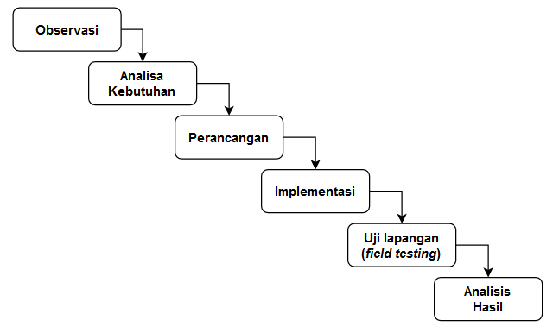

Gambar 1.1 Metode *SDLC* model *waterfall*pada penelitian tugas akhir (Sumber : Dok. Penulis)

Berikut ini merupakan penjelasan dari alur *SDLC* model *waterfall* :

1. Observasi

Kegiatan dilakukan dengan cara kunjungan secara langsung dengan mengamati kondisi lingkungan budidaya lalat *BSF* di tempat *user* atau mitra usaha di TPA Blondo, Kabupaten Semarang untuk mengumpulkan data – data yang diperlukanpada pembuatan tugas akhir.

1. Analisa Kebutuhan

Tahapan ini merupakan kelanjutan dari proses observasi untuk merencanakan beberapa hal yang terkait dengan kebutuhan yang diinginkan oleh *user*, teknologi yang akan dipakai, anggaran yang dikeluarkan dan lain – lain.

1. Perancangan

Pada tahap perancangan, penerapan teknologi diterapkan mulai dari arsitektur sistem secara keseluruhan yang didalamnya arsitektur *hardware* yang didalamnya terdapat rangkaian komponen elektronika yang digambarkan dalam *wiring diagram* beserta *flowchart* dan arsitektur *software* yang menjelaskan bagaimana sistem dapat beroperasi dan melakukan komunikasi dengan *platform* telegram agar dapat dikonfigurasi.

1. Implementasi

Tahapan ini merupakan penerapan dari tahap perancangan dimana setiap model – model rancangan dikerjakan hingga membentuk sebuah perangkat prototipe yang dapat dioperasikan secara *hybrid*.

1. Uji lapangan

Pengujian pada lapangan untuk membuktikan keandalan sistem pada perangkat prototipe beserta keakuratan pembacaan *sensor readings* untuk dibandingkan dengan kondisi awal pemanenan telur lalat *BSF* tanpa interaksi perangkat prototipe.

1. Analisis Hasil

Merupakan tahapan akhir dimana data – data hasil pengujian yang telah dilakukan pada tahap uji lapangan dilakukan proses interpretasi untuk memperoleh jawaban dalam bentuk ilmiah yang mudah dipahami, dapat dipertanggung jawabkan serta dapat disimpulkan.

* 1. **Sistematika Penulisan**

Dalam penyusunan tugas akhir ini dilakukan pengelompokkan menurut isi dalam beberapa bab. Bagian yang dapat berdiri sendiri dipisahkan dengan bagian yang lain dan ditempatkan dalam bab tersendiri dengan maksud mempermudah pemahaman. Adapun sistematika penulisannya adalah sebagai berikut:

**BAB I : PENDAHULUAN**

Bab I Pendahuluan berisi tentang latar belakang, perumusan masalah, manfaat, tujuan yang diharapkan, batasan masalah dan sistematika penulisan laporan tugas akhir.

**BAB II : TINJAUAN PUSTAKA**

Bab II Tinjauan Pustaka berisi tentang penjelasan mengenai teori–teori penunjang yang dijadikan landasan dalam mengerjakan tugas akhir.

**BAB III : KEGIATAN PELAKSANAAN**

Bab III Kegiatan Pelaksanaan berisi tentang tahap perancangan, tahap pembuatan, dan cara kerja alat yang dibuat.

**BAB IV : ANALISIS DAN PEMBAHASAN**

Bab IV Analisis dan Pembahasan berisi tentang pembahasan hasil percobaan, serta pembahasan analisa hasil percobaan.

**BAB V : KESIMPULAN**

Bab V Kesimpulan berisi tentang kesimpulan secara keseluruhan dari hasil analisis dan saran dalam rangka memperbaiki dan menyempurnakan tugas akhir.

**DAFTAR PUSTAKA**

Daftar Pustaka berisi sumber-sumber, jurnal, studi pustaka, yang penulis cantum dalam proses penyelesaian tugas akhir ini.

**LAMPIRAN**

Lampiran berisi data atau pelengkap atau hasil olahan yang menunjang penulisan laporan tugas akhir tetapi tidak dicantumkan di dalam isi tugas akhir, karena akan menggangu kesinambungan penulisan.

# BAB II DASAR TEORI

* 1. **Tinjauan Pustaka**

Dalam pembuatan tugas akhir ini, untuk membuat alat yang memiliki sistem dengan fitur pengendalian dan *monitoring*, diperlukan kajian mendalam mengenai relasi antara suatu penelitian sebelumnya dengan penelitian yang sedang dibuat. Idealnya hal ini berguna untuk melihat kekurangan dan kelebihan pada penelitian yang telah dilakukan sebelumnya yang bisa bersumber dari jurnal ilmiah maupun buku – buku tertentu. Selain kelebihan dan kekurangan, hal lain yang dapat dijadikan sebagai rujukan berupa: teknologi yang dipakai, tambahan materi yang didapat, parameter hasil pengujian dan masih banyak lagi.

Setelah mengetahui tujuan dari tinjauan pustaka diatas, pada tabel 2.1 merupakan beberapa hasil yang telah dijadikan sebagai rujukan dalam pembuatan “ Sistem Pengendalian dan *Monitoring* Produksi Telur *Lalat Black Soldier Fly* ”.

Tabel 2.1 Tabel rujukan tinjauan pustaka untuk pembuatan sistem

|  |  |  |  |
| --- | --- | --- | --- |
| No | Nama Artikel | Deskripsi Penelitian | Keterangan |
| 1. | *Black Soldier Fly rearing with artificial light: how to ensure mating success and fertile eggs* (Swiss Federal Institute of Aquatic Science and Technology, Eawag) | Proses pengujian *BSF* dengan menggunakan *artifical lights* SolarRaptor untuk menguji faktor efisiensi aktivitas reproduksi | Pengujian dilakukan didalam fasilitas riset Eawag di Switzerland menggunakan beragam lampu yang berbeda untuk mengetahui efek lampu buatan terhadap aktifitas reproduksi *BSF* |
| 2. | *Black Soldier Fly* (*Hermetia illucens*) sebagai Sumber Protein Alternatif untuk Pakan Ternak (April Hari Wardhana, 2017) | Pengumpulan fakta – fakta dari penelitian terdahulu mengenai morfologi dan siklus hidup, kandungan nutrisi, pemanfaatan sebagai pakan ternak serta analisis ekonomi pada *BSF* | Fakta – fakta yang dikumpulkan tersebut men jadi sebuah data yang dapat menjelaskan lengkap secara detail mengenai *BSF* serta manfaat yang dapat diperoleh manusia |
| 3. | *Automated IoT Device to Manipulate Environmental Condition of Black Soldier Fly* (Kevin Kristianto, Ronaldo Vieri Lambert, Abba Suganda Girsang. Maret, 2022) | Memanipulasi kondisi ruangan tempat *BSF* berada untuk memaksimalkan produksi telur dengan menggunakan *sensor* BH1750 dan DHT11 dengan *output* berupa *warm bulb* dan *exhaust fan*. | Pembahasan penjelasan menjelaskan tentang tabel pengujian keadaan ruangan yang dipasang dengan output dan ruangan yang tidak ada outputnya. Serta hasil telur yang telah dihasilkan. |

* 1. **Landasan Teori**

Dalam pembuatan tugas akhir ini, terdapat teori – teori yang menjadi pendukung atau yang menjadi landasan untuk membangun alat dengan sistem yang direncanakan, antara lain:

* + 1. ***Black Soldier Fly***



Gambar 2.1 Lalat *Black Soldier Fly*  
(Sumber : [Dinas Pertanian dan Ketahanan Pangan Provinsi Bali](https://distanpangan.baliprov.go.id/))

*Black Soldier Fly* (*BSF*), lalat tentara hitam (*Hermetia illucens*, *Diptera*: *Stratiomyidae*) pada gambar 2.1 adalah salah satu insekta yang mulai banyak dipelajari karakteristiknya dan kandungan nutriennya. Lalat ini berasal dari Amerika dan selanjutnya tersebar ke wilayah subtropis dan tropis di dunia. (Čičková et al., 2015). Kondisi iklim tropis Indonesia sangat ideal untuk budidaya *BSF*. Ditinjau dari segi budidaya, *BSF* sangat mudah untuk dikembangkan dalam skala produksi massal dan tidak memerlukan peralatan yang khusus. Tahap akhir larva (prepupa) dapat bermigrasi sendiri dari media tumbuhnya sehingga memudahkan untuk dipanen. Selain itu, lalat ini bukan merupakan lalat hama dan tidak dijumpai pada pemukiman yang padat penduduk sehingga relatif aman jika dilihat dari segi kesehatan manusia. (Li et al., 2011)

Dari berbagai insekta yang dapat dikembangkan sebagai pakan, kandungan protein larva *BSF* cukup tinggi, yaitu 40-50% dengan kandungan lemak berkisar 29-32%. (Bosch et al., 2014). (Rambet et al., 2015) menyimpulkan bahwa tepung *BSF* berpotensi sebagai pengganti tepung ikan hingga 100% untuk campuran pakan ayam pedaging tanpa adanya efek negatif terhadap kecernaan bahan kering (57,96-60,42%), energi (62,03-64,77%) dan protein (64,59-75,32%), walaupun hasil yang terbaik diperoleh dari penggantian tepung ikan hingga 25% atau 11,25% dalam pakan.



Gambar 2.2 Siklus Hidup *Lalat Black Soldier Fly*  
(Sumber : Tomberlin et al. (2002) yang dimodifikasi)

Menurut (Tomberlin & Sheppard, 2002) bahwa siklus hidup *BSF* dari telur hingga menjadi lalat dewasa berlangsung sekitar 40-43 hari, tergantung dari kondisi lingkungan dan media pakan yang diberikan (gambar 2.2). Lalat betina akan meletakkan telurnya di dekat sumber pakan, antara lain pada bongkahan kotoran unggas atau ternak, tumpukan limbah bungkil inti sawit (BIS) dan limbah organik lainnya. Lalat betina tidak akan meletakkan telur di atas sumber pakan secara langsung dan tidak akan mudah terusik apabila sedang bertelur.

Seekor lalat betina *BSF* normal mampu memproduksi telur berkisar 185-1235 telur. (Rachmawati et al., 2015). Literatur lain menyebutkan bahwa seekor betina memerlukan waktu 20-30 menit untuk bertelur dengan jumlah produksi telur antara 546-1.505 butir dalam bentuk massa telur (Tomberlin & Sheppard 2002). Berat massa telur berkisar 15,8-19,8 mg dengan berat individu telur antara 0,026-0,030 mg. Waktu puncak bertelur dilaporkan terjadi sekitar pukul 14.00-15.00. Lalat betina dilaporkan hanya bertelur satu kali selama masa hidupnya, setelah itu mati. (Tomberlin & Sheppard, 2002).

Suhu merupakan salah satu faktor yang berperan dalam siklus hidup *BSF*. Suhu yang lebih hangat atau di atas 30°C menyebabkan lalat dewasa menjadi lebih aktif dan produktif. Suhu optimal larva untuk dapat tumbuh dan berkembang adalah 30°C, tetapi pada suhu 36°C menyebabkan pupa tidak dapat mempertahankan hidupnya sehingga tidak mampu menetas menjadi lalat dewasa. Pemeliharaan larva dan pupa *BSF* pada suhu 27°C berkembang empat hari lebih lambat dibandingkan dengan suhu 30°C. (Tomberlin et al., 2009). Suhu juga berpengaruh terhadap masa inkubasi telur. Suhu yang hangat cenderung memicu telur menetas lebih cepat dibandingkan dengan suhu yang rendah.

Seperti yang terlihat pada gambar 2.2, lalat dewasa akan bertahan setidaknya 3 hari sebelum mereka mati dalam kondisi tidak makan dan minum. Meskipun lalat dewasa tidak memerlukan pakan sepanjang hidupnya, tetapi pemberian air dan madu dilaporkan mampu memperpanjang lama hidup dan meningkatkan produksi telur. (Rachmawati et al., 2015) membuktikan bahwa puncak kematian lalat dewasa yang diberi minum madu terjadi pada hari ke-10 hingga 11, sedangkan pada lalat yang diberi minum air terjadi kematian tertinggi pada hari kelima hingga kedelapan dan berlanjut pada hari ke-10 hingga 12. Ditinjau dari waktu bertelurnya, lalat betina yang diberi minum madu mencapai puncak waktu bertelur pada hari kelima, sedangkan pada perlakuan pemberian air terjadi pada hari ketujuh.

Aktivitas kawin *BSF* umumnya terjadi pada pukul 8.30 dan mencapai puncaknya pada pukul 10.00 di lokasi yang penuh tanaman (vegetasi) ketika suhu lingkungan mencapai 27°C. Lalat betina hanya kawin dan bertelur sekali selama masa hidupnya. Saat melakukan aktivitas kawin, lalat jantan akan memberikan sinyal ke lalat betina untuk datang ke lokasi yang telah ditentukan oleh pejantan. Perkawinan *BSF* terjadi di tanah dengan posisi jantan dan betina berlawanan (saling membelakangi) atau di daerah yang penuh dengan vegetasi. Namun, ada juga laporan yang menyebutkan bahwa perkawinan dapat juga terjadi di udara. (Wardhana et al., 2016).

Umumnya lalat dewasa membutuhkan penerangan yang tinggi tetapi masih di bawah intensitas sinar matahari. Minimal intensitas cahaya yang dibutuhkan untuk aktivitas kawin adalah 70 µmol m-2 s-1, sedangkan puncak aktivitas kawin terjadi pada kondisi penerangan 100 µmol m-2 s-1 atau lebih dari 200 µmol m-2 s-1 hingga 500 µmol m-2 s-1 . (Sheppard et al., 2002).

Menurut situs (apogeeinstruments.com, 2016) Mikromol: *per second and square mete*r (µmol m-2 s-1). Istilah ini didasarkan pada jumlah *photon* dalam insiden *waveband* tertentu per satuan waktu (s) pada satuan luas (m2) dibagi dengan konstanta Avogadro (6,022 x ${10}^{23}$ ${mol}^{-1}$). Ini biasanya digunakan untuk menggambarkan *Photosynthetic Active Radiation* atau *PAR* dalam *waveband* 400-700 nm (Thimijan, Richard W., et al. 2018:818-822). Untuk memudahkan pembacaan, konversi nilai satuan 10 µmol m-2 s-1 setara dengan 540 lux. Jika cahaya yang dibutuhkan minimal pada lalat untuk aktivitas kawin adalah 70 µmol m-2 s-1 , maka intensitas cahaya yang diperlukan adalah ± 3780 lux (Sheppard et al., 2002).

* + 1. ***Internet of Things (IoT)***

*Internet of Things* (*IoT*) merupakan sebuah konsep di mana suatu benda atau objek ditanamkan teknologi-teknologi seperti *sensor* dan *software* dengan tujuan untuk berkomunikasi, mengendalikan, menghubungkan, dan bertukar data melalui perangkat lain selama masih terhubung ke internet (Setiawan, 2021b).

* + 1. ***Bot telegram API***

Bot adalah akun Telegram yang dioperasikan oleh program. Mereka dapat menanggapi pesan atau sebutan, dapat diundang ke dalam grup, dan dapat diintegrasikan dengan program lain. Bot juga dapat menerima pembayaran *online* yang dilakukan dengan kartu kredit (Wikipedia.com, 2022b).



Gambar 2.3 The Botfather, layanan untuk membuat dan mengelola   
akun bot telegram (Sumber : https://telegram.me/botfather)

Seperti ilustrasi pada gambar 2.3, telegram juga menawarkan *Application Programming Interface* (*API*) melalui The Botfather yang memungkinkan pengembang membuat akun bot yang dikendalikan oleh program. Berbagai bot semacam itu digunakan di berbagai bidang sebagai contohnya, bot pernah digunakan untuk memainkan *game* lama di aplikasi, memberi tahu pengguna tentang ketersediaan vaksin untuk COVID-19 dan masih banyak lagi. Dalam pengaplikasiannya, *API* dalam bot telegram akan dijadikan sebagai penjembatan komunikasi antara mikrokontroler ESP32 dengan *server* di telegram. Bertujuan agar *user* dapat menerima *output data* sekaligus mengirimkan perintah pada ESP32.

* + 1. ***Mikrokontroler ESP32***



Gambar 2.4 ESP32 Mikrokontroler dengan *external antenna*  
(Sumber : https://tokopedia.link/6e1K2JgBoub)

ESP32 pada gambar 2.4 adalah serangkaian sistem *low cost* dan *low power* pada mikrokontroler *chip* dengan Wi-Fi terintegrasi dan Bluetooth mode ganda. ESP32 dibuat dan dikembangkan oleh Espressif Systems, sebuah perusahaan Cina yang berbasis di Shanghai, dan diproduksi oleh (Taiwan Semiconductor Manufacturing Company) TSMC menggunakan proses 40 nm (nanometer) mereka (Wikipedia.com, 2022a).

Mikrokontroler ini memiliki fungsi untuk mengontrol segala lalu lintas data komunikasi yang bersumber dari *sensor* dan aktuator.

* + 1. ***Sensor Intensitas Cahaya BH1750***



Gambar 2.5 *Sensor* BH1750 (Sumber : https://tokopedia.link/wxJ0pAOjsub)

BH1750 adalah *sensor* cahaya *ambient digital* pada gambar 2.5 yang biasa digunakan pada ponsel untuk memanipulasi kecerahan layar berdasarkan pencahayaan lingkungan. *Sensor* ini dapat secara akurat mengukur nilai LUX cahaya hingga 65535 lux (Components101.com, 2019).

*Sensor* ini digunakan untuk mendeteksi intensitas cahaya yang berada di sekitar kandang lalat, dengan mengacu pada nilai *sensor* tersebut, dapat dikalkulasi berapa besar intensitas lampu yang dibutuhkan untuk menstimulasi lalat agar memproduksi telur dengan jumlah yang optimal.

* + 1. ***Digital Lux Light Meter***

Alat Ini adalah alat yang digunakan untuk mengukur nilai intensitas cahaya seperti halnya *sensor* BH1750. Alat ini digunakan untuk mencocokan dan mengkalibrasi nilai lux yang terekam pada *senso*r BH1750 yang terdapat pada gambar 2.6.



Gambar 2.6 Digital Lux Light Meter   
(Sumber : https://tokopedia.link/Zfh7rXamsub)

* + 1. ***Sensor Suhu DHT11***

DHT11 adalah *sensor* suhu dan kelembaban yang umum digunakan yang dilengkapi dengan *mikrokontroler* 8-bit untuk menampilkan nilai suhu dan kelembaban sebagai data *serial* (Components101.com, 2021). Seperti yang terlihat pada gambar 2.7, DHT11 memiliki warna biru dan memiliki 4 kaki pin.



Gambar 2.7 *Sensor* DHT11 (Sumber : https://tokopedia.link/hOzuF1Cosub)

Dalam penerapannya, DHT11 ini bersama dengan BH1750 akan menjadi faktor penentu apakah perlu menyalakan lampu fertilizer di saat kondisi kandang lalat membutuhkannya, misalnya saat suhu dingin atau intensitas saat cahaya redup.

* + 1. ***Temperature Meter***

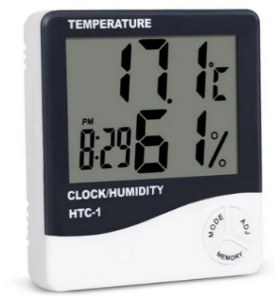

Gambar 2.8 Alat ukur temperatur (Sumber : https://www.tokopedia.com/anugerahmed-mlg/thermometer-hygrometer-digital-htc1-thermometer-untuk-suhu-ruangan)

Berfungsi sebagai alat ukur suhu dalam bentuk digital. Sama halnya dengan *digital lux light meter*, *temperature meter* akan dijadikan sebagai pencocok antara pembacaan sistem dengan pembacaan pada alat ukur ini dalam satuan *celsius*. Seperti yang tertera pada gambar 2.8 ini merupakan contoh alat ukur temperatur yang bertipe *thermo gun*.

* + 1. ***NTP (Network Time Protocol)***



Gambar 2.9 Alat ukur temperatur (Sumber : https://vandelaybrands.com/products/vandelay-infrared-thermometer)

*Network Time Protocol* gambar 2.9 adalah kependekan dari *NTP* yang merupakan protokol jaringan untuk sinkronisasi jam antara sistem komputer. Dengan kata lain, ini digunakan untuk menyinkronkan waktu jam komputer dalam jaringan. Ada *server ntp* yang dapat digunakan siapa saja untuk meminta waktu sebagai klien. Dalam hal ini, ESP32 adalah klien *ntp* yang meminta waktu dari *ntp server* pool.ntp.org (Santos & Santos, 2020).

* + 1. ***USB Charger***



Gambar 2.10 Kepala USB charger dual-ports

*USB Charger* pada gambar 2.10 berfungsi sebagai catu daya untuk menyalakan mikrokontroler ESP3. Alasan untuk memilih ini adalah tegangan dan arus yang dikeluarkan merupakan *regulated power*, dimana tegangan yang didapat adalah 5V dan arus yang daya yang dapat diambil sekitar 18-20Watt secara *flat* tanpa perlu takut akan terjadinya lonjakan tegangan atau daya secara tiba – tiba.

* + 1. ***Relay***



Gambar 2.11 Relay 4 – channel

*Relay* pada gambar 2.11 adalah sebuah *switch* atau saklar yang dioperasikan secara *Electromechanical* (Elektromekanikal) yang terdiri dari 2 bagian utama yakni bagian *coil* dan mekanikal (Kho, 2015). Relay menggunakan prinsip elektromagnetik untuk menggerakkan kontak saklar sehingga dengan arus listrik yang kecil dapat menghantarkan listrik yang bertegangan lebih tinggi. Sebagai contoh, dengan *relay* yang menggunakan tegangan 5V mampu menggerakan *Armature Relay* (yang berfungsi sebagai saklarnya) untuk menghantarkan listrik 220V 2A (Kho, 2015). Pada penerapannya, relay ini akan digunakan untuk mengontrol saklar pada *water pump* dan lampu *fertilizer*.

* + 1. ***Plain PCB***



Gambar 2.12 *Plain PCB*

Pada gambar 2.12 merupakan sebuah *plain PCB* atau yang sering disebut dengan *dot matrix PCB*. Tujuan menggunakan *PCB* ini ialah untuk mengumpulkan komponen - komponen yang dapat dikumpulkan didalam panel box elektrik. Setelah itu, semua komponen yang terpasang barulah dapat dikuatkan dengan proses *soldering*.

* + 1. ***Panel Box***



Gambar 2.13 Panel box elektronika

*Panel box* sendiri pada gambar 2.13 sering digunakan sebagai tempat penyimpanan yang digunakan untuk menyimpan komponen aktif elektronika. Komponen – komponen yang sekiranya muat untuk dikumpulkan di *panel box* akan dimasukkan kedalamnya dengan tambahan *plain PCB* sebagai tempat untuk menghubungkan antar komponen.

* + 1. ***Toggle Switch***



Gambar 2.14 Toggle Switch 1021

T*oggle switch* pada gambar 2.14 merupakan perantara untuk memutuskan atau menyambungkan arus listrik pada sebuah rangkaian, sehingga rangkaian dapat berfungsi bila saklar dalam posisi ON, sedangkan ketika posisi OFF maka rangkaian akan berhenti berfungsi. Adapun jenis yang digunakan merupakan *Single Position, Single Throw* (*SPST*) jenis saklar toggle paling sederhana. Satu sisi adalah *terminal input*, dan sisi lain adalah *terminal output*. Di satu posisi sakelar dalam kondisi *open* dan tidak ada koneksi yang dibuat, dan tidak ada daya yang dapat mengalir ke alat. Di posisi lain kedua terminal terhubung dan arus dapat dialirkan (rangkaianelektronika.info, 2019).

* + 1. ***LCD***



Gambar 2.15 *LCD 20x4*

*Liquid Crystal Display* atau *LCD* pada gambar 2.15 adalah suatu jenis media display (tampilan) yang menggunakan kristal cair (*liquid crystal*) untuk menghasilkan gambar yang terlihat. Teknologi *LCD* sudah banyak digunakan pada produk-produk seperti layar Laptop, layar Ponsel, layar Kalkulator, layar Jam Digital, layar Multimeter, Monitor Komputer, Televisi, layar Game portabel, layar Thermometer Digital dan produk-produk elektronik lainnya (Kho, 2018).

* + 1. ***Pompa DC 12 V 130Psi***



Gambar 2.16 Pompa air *high pressure*

Pompa air pada gambar 2.16 ini merupakan pompa air bertekanan tinggi yang mampu mengalir air dengan tekanan 130*Psi* (*Pound per square inch*) yang ditenagai dengan catu daya sebesar 12VDC, 60Watt. Output dari pompa air ini berbentuk seperti kabut atau *mist* yang sering terlihat pada tempat pencucian kendaraan bermotor.

* + 1. ***MiFi 4G LTE***



Gambar 2.16 MiFi Huawei

*Mobile* WiFi atau MiFi pada gambar 2.16 merupakan sebuah perangkat penyedia koneksi internet portabel yang menggunkaan koneksi *broadband* berbasis *simcard* sebagai jalur komunikasi ke internet. Dengan ketersediaan koneksi tersebut, data yang berada pada mikrokontroler ESP32 dapat dikirimkan ke *server telegram* dan dapat menerima perintah dari pesan bot telegram.

* + 1. ***Lampu Fertilizer***



Gambar 2.17 *Grow Light* (Sumber: https://www.thisoldhouse.com/gardening/22621681/best-led-grow-light)

Penyebutan Lampu *Fertilizer* berawal dari tujuan awal lampu ini yaitu “fertilize” atau yang bermakna menyuburkan. Pada gambar 2.17, penerapan lampu ini digunakan di kalangan botanis yang menggunakan lampu *grow light* yang didalamnya terdapat kombinasi spektrum warna biru dan merah yang digabungkan. Disaat lampu tersebut dipancarkan akan memunculkan warna ungu dengan sebutan *ultraviolet* yang dimana lampu tersebut secara *artifical* dapat mempengaruhi pertumbuhan makhluk hidup seperti tanaman (waveformlighting.com, 2018). Dikarenakan serangga memiliki karakteristik yang sama saat terpapar cahaya, menjadikan *grow light* ini dipilih menjadi lampu *fertilizer* yang secara teknis dengan intensitas cahaya yang tinggi dapat mempengaruhi aktivitas reproduksi lalat. Sehingga, diharapkan dapat meningkatkan hasil produksi telur lalat *BSF*.

# BAB III RANCANGAN SISTEM

* 1. **Rancangan Sistem**

Pada bab ini, masuk ke rancangan sistem dimana akan dijelaskan bagaimana sistem yang akan dibuat akan melalui tahap perancangan, implementasi, pengujian dan hasil sesuai dengan metode penelitian *SDLC* model *waterfall* (Setiawan, 2021a) pada bab I, sub-bab 1.5.

* 1. **Perancangan**
     1. **Desain Sistem Keseluruhan**

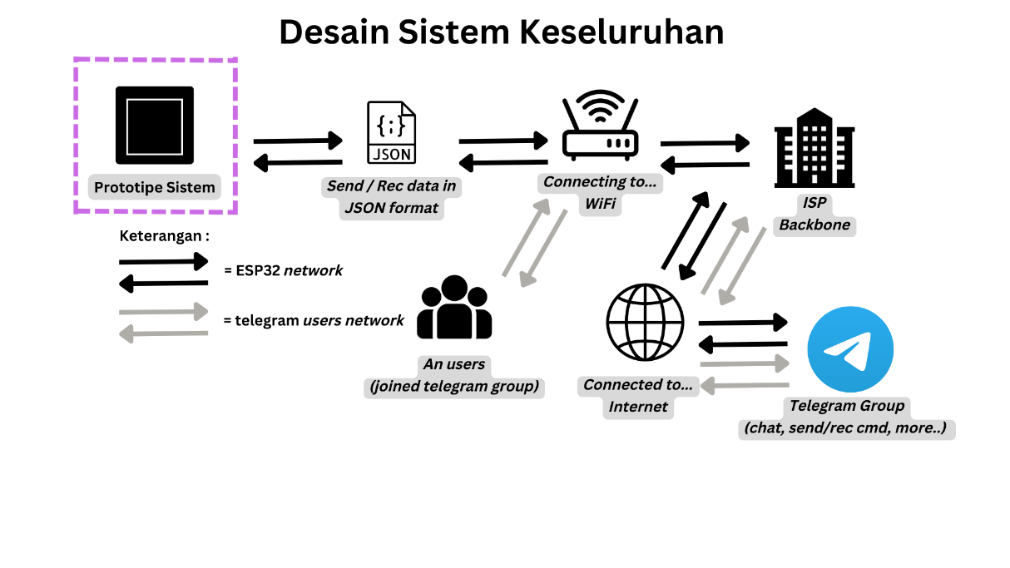

Gambar 3.1 Desain sistem keseluruhan (Dok. Penulis)

Pada gambar 3.1 diketahui bahwa terdapat 2  *network* yang berbeda. 2 *network* ini sama – sama akan menuju tujuan yang sama yaitu grup telegram melalui jalur *internet* *backbone* masing – masing melalui koneksi WiFi. Prototipe sistem mengirim dan menerima data dari perintah bot telegram menggunakan data *string* yang diubah menjadi format *JavaScript Object Notation* atau *JSON* agar mudah untuk dilakukan tahap *parsing*. *Parse* sendiri merupakan proses pembacaan format *JSON* yang dapat dilakukan baik dari ­*server-side* ataupun *client-side* yang kompatibel dengan berbagai macam bahasa pemrograman terutama C++.

Secara senderhana, dengan dibuatnya telegram group yang terintegrasi dengan adanya bot telegram dapat memudahkan Peternak lalat *BSF* dan anggota grup untuk saling berdiskusi dengan melakukan fitur bawaan aplikasi telegram untuk *chatting*, *uploading files*, *polling*, *voice note* dan ditambah dengan integrasi bot telegram *commands* untuk melakukan pemantauan kondisi suhu, kelembapan, intensitas cahaya, mengatur *water pump* dan lampu *fertilizer* baik secara manual maupun dengan *automatic scheduling*.

* + 1. **Diagram Blok Prototipe Sistem**

Diagram blok ini menggambarkan bagaimana sistem ini dapat bekerja secara umum dengan memecah prototipe sistem ini menjadi berbagai macam komponen - komponen yang saling terhubung, berikut gambar dan penjelasannya terdapat pada gambar 3.2 dibawah ini :

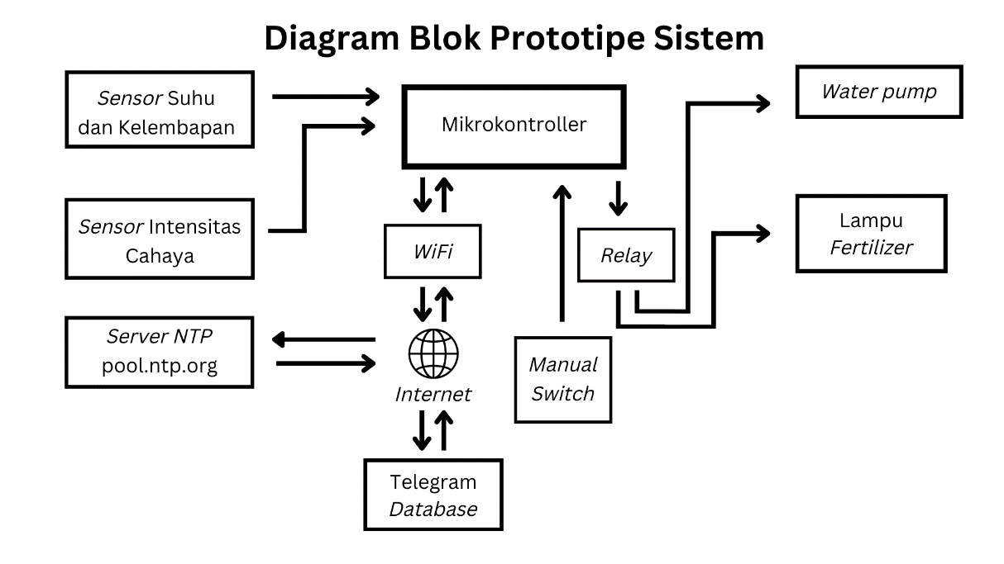

Gambar 3.2 Diagram blok sistem. (Dok. Penulis)

Secara sederhanaya pada gambar 3.2, mikrokontroler ESP32 akan menjadi koordinator data yang bertugas untuk mengambil *value* dari *sensor* berupa suhu, kelembapan, intensitas cahaya serta waktu *realtime* dari *ntp server*. Khusus untuk *ntp server*, ESP32 harus terhubung dengan jaringan internet dahulu melalui jaringan WiFi yang telah ditentukan. Pada saat terhubung ke telegram *database*, ESP32 akan dikenali oleh *API* telegram *database* berdasarkan BOT_TOKEN dan CHAT_ID yang nantinya jika ada suatu perintah yang *user* kirimkan melalui aplikasi telegram, ESP32 dapat mengenali perintah apa yang akan dieksekusi. Misalnya untuk menyalakan atau mematikan *water pump* dan lampu *fertilizer* baik nanti secara otomatis maupun *manual* dengan bantuan sebuah *relay* untuk mentrigger kondisi LOW atau HIGH. Nantinya terdapat 2 buah tombol atau *switch* yang dapat dioperasikan secara *hybrid* berupa *switch* bot telegram dan *manual switch*. Penambahan manual switch ini bertujuan untuk menghindari alat tersebut dari malfungsi ketika koneksi jaringan internet sedang buruk agar tetap dapat dioperasikan secara manual.

* + 1. ***Flowchart Diagram***

*Flowchart* merupakan diagram alir yang merepresentasikan alur kerja sebuah proses. Pada Gambar 3.3, dan Gambar 3.4 akan menjelaskan bagaimana prototipe sistem pada alat ini akan bekerja sesuai logika pemrograman yang telah direncanakan.

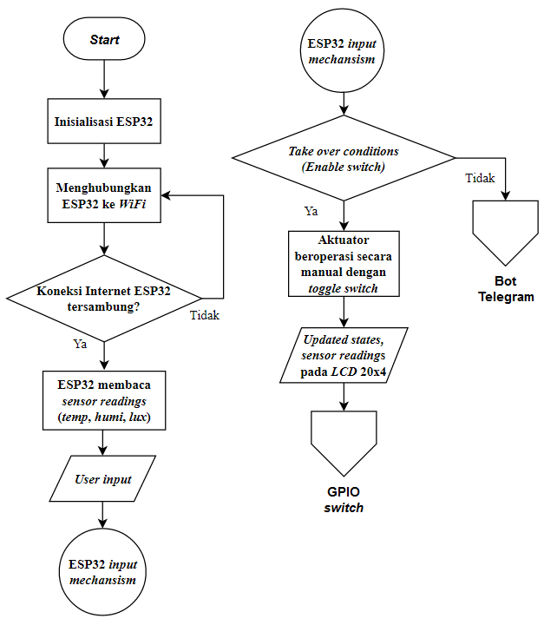

Gambar 3.3 Mekanisme sistem dalam flowchart bagian – 1 (Dok. Penulis)

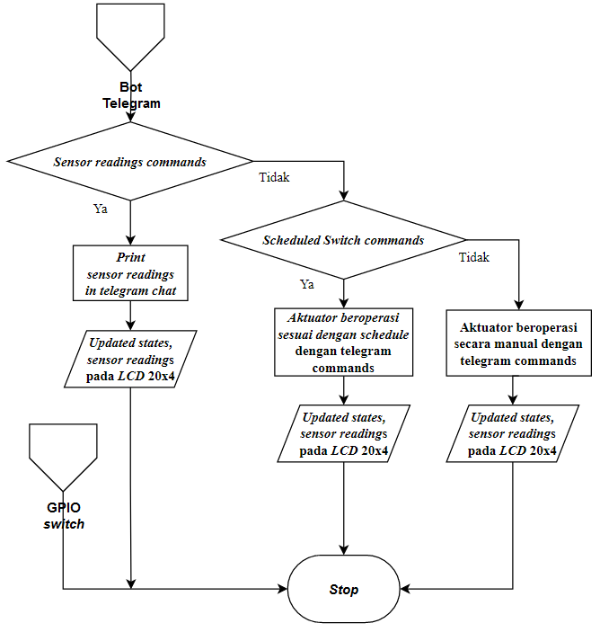

Gambar 3.4 Mekanisme sistem dalam flowchart bagian – 2 (Dok. Penulis)

Pada saat ESP32 dinyalakan (gambar 3.3) perangkat tersebut akan melakukan proses inisialisasi. Kemudian, ESP32 akan mencoba terhubung pada jaringan WiFi secara berulang pada waktu yang ditetapkan hingga dapat terhubung ke jaringan internet. Setelah ESP32 berhasil terkoneksi dengan internet, perangkat tersebut akan melakukan pembacaan *sensor readings* berupa parameter temperatur, kelembapan dan intensitas cahaya. Selanjutnya *user* dapat mengendalikan mekanisme *input* pada ESP32 yang bersifat *hybrid* ini dengan cara memilih akses kendali perangkat prototipe menggunakan *GPIO switch*  untuk *manual mode,* atau menggunakan bot telegram untuk dikendalikan secara *automatic mode*. Jika memilih *manual mode,* kondisi aktuator dapat berubah pada saat *toggle switch* dioperasikan serta hasil *outputnya* dapat dilihat pada layar *LCD 20x4 dengan pembaharuan secara berkala.*

Pada gambar 3.4 merupakan kelanjutan dari *flowchart* di Gambar 3.3. Berfokus pada *off-page connector* bot telegram yang dimana terdapat 2 percabangan perintah yaitu *sensor readings commands* dan *scheduled switch commands*. Pada perintah *sensor readings commands* merupakan perintah yang sama dengan yang dipakai sebelumnya di Gambar 3.3 dan akan ditampilkan juga pada layar *LCD 20x4*. Namun, di sini perintah tersebut akan ditampilkan dalam bentuk pesan balasan bot telegram dengan menampilkan parameter temperatur, kelembapan, intensitas cahaya dan kondisi dari aktuator. Masuk ke perintah *scheduled switch commands,* terdapat 2 opsi untuk memilih *switch input* baik secara *scheduled* atau *manual*. Untuk *manual input* mekanismenya sama dengan *GPIO switch* hanya saja perbedaan terletak pada sisi kendali yang dioperasikan melalui perintah bot telegram. Sedangkan untuk *scheduled input* aktuator akan beroperasi berdasarkan penjadwalan waktu yang telah ditentukan pada program. Dan khusus untuk aktuator lampu *fertilizer* hanya akan menyala apabila waktunya sudah berada pada jadwalnya dan nilai intensitas cahaya yang menurun terindikasi dari batas *treshold* yang tidak dapat dicapai*.*

* 1. **Implementasi**
     1. ***Wiring Diagram***

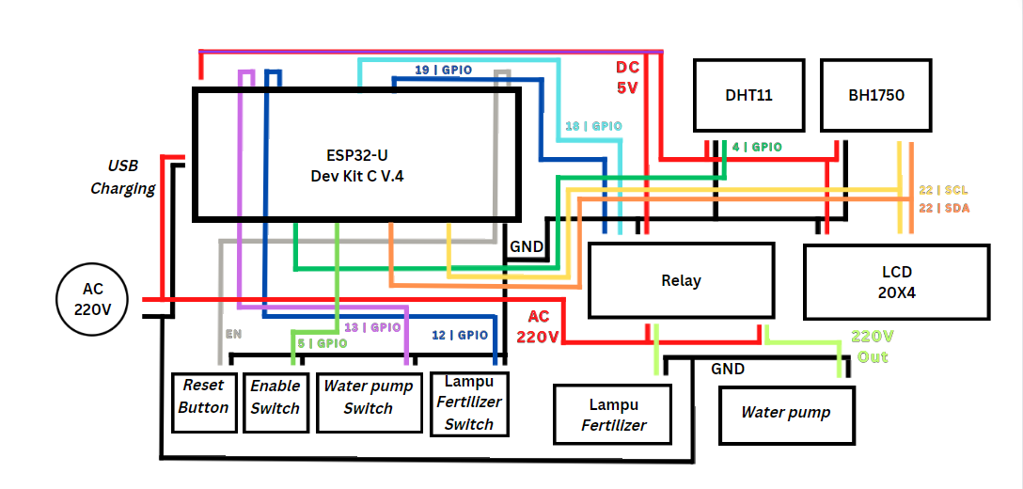

Gambar 3.5 *Wiring diagram* atau pengkabelan komponen (Dok. Penulis)

Setelah menentukan komponen – komponen elektonika yang dipakai (gambar 3.2)serta *flowchart diagram* (gambar 3.3 dan gambar 3.4), langkah selanjutnya adalah memetakan koneksi antar kabel atau bisa disebut dengan *wiring diagram* (gambar 3.5). Pada langkah ini setiap komponen akan terhubung dengan ESP32 sebagai penyedia daya dan pusat kendali. Umumnya terdapat 2 sampai 4 *pin* yang harus dihubungkan pada masing – masing komponen, diantaranya kutub positif (+), kutub negatif (-), *sensor pin* GPIO, SDA SCL *pin* dan masih banyak lagi.

Perlu diketahui untuk berbagai macam tipe ESP32 yang dijual di berbagai toko elektronik disekitar, *output* tegangan yang dimuat pada 3.3v *pin* dan 5v *pin* bernilai lebih rendah dari spesifikasi yang disarankan. Hal ini menyebabkan terjadinya *voltage drop* yang dapat mengakibatkan pembacaan *sensor readings* tidak akurat, komponen *switch* atau *relay* yang tidak bisa melakukan *triggering* dari kondisi LOW ke HIGH dan sebaliknya, bahkan dapat menyebabkan ESP32 menjadi *hang* sampai rangkaian komponen ke ESP32 tersebut diputus. Untuk menanggulanginya, setelah selesai melakukan proses *wiring,* pastikan tegangan *output* yang keluar terbaca sesuai dengan spesifikasinya. Hal ini dapat diketahui dengan menggunakan multimeter *digital* maupun *analog.* Dan jika tegangan masih kurang dapat menggunakan *DC boost converter*.

* + 1. **Simulasi Program**



Gambar 3.6 Simulasi program menggunakan koneksi serial (Dok. Penulis)

Kemudian rangkaian elektronika tersebut yang tehubung dengan ESP32 dihubungkan dengan *USB port* untuk dilakukan proses *programming* (gambar 3.6). Langkah ini dinamakan langkan simulasi dikarenakan setelah proses *compile* dan *upload* telah dijalankan maka, hasil keluaran dapat diamati secara langsung. Langkah ini dilakukan berkali – kali hingga mendapatkan logika yang sesuai dengan keinginan seorang pengembang atau *developer*.

* + 1. ***Soldering* Komponen Elektronika**



Gambar 3.7 Kegiatan *soldering* komponen elektronika (Dok. Penulis)

Kemudian pada langkah ini rangkaian elektronika akan dipindahkan dari *project board* kedalam *PCB* dengan melakukan *soldering* menggunakan timah dan cairan flux untuk merekatkan timah pada titik solder seperti yang tertera pada gambar 3.7.

* + 1. **Membuat Kaki Panel**





Gambar 3.8 Restorasi besi siku sebagai kaki *panel box* (Dok. Penulis)

Pada gambar 3.8, langkah ini merupakan opsional untuk memperoleh kaki atau penyangga *panel box* menggunakan besi siku bekas yang berkarat dengan cara dilakukan proses restorasi menggunakan amplas kasar hingga karat tersebut pudar dan kemudian mengecatnya dengan cat semprot.

* + 1. **Melakukan Estimasi Lubang**



Gambar 3.9 Kegiatan mengestimasi lubang *panel box* (Dok. Penulis)

Pada gambar 3.9, langkah ini dilakukan pengukuran estimasi lubang pada *panel box*. Tujuannya ialah untuk memudahkan teknisi bubut dalam melakukan pekerjaanya dan menghemat waktu serta biaya pengerjaan tambahan. Lubang – lubang tersebut memiliki dimensi yang berbeda, penggunaan penggaris multifungsi berguna untuk mengetahui besaran diameter dari baut *spacer*, *toggle switch*, DHT11 *port*, BH1750 *port* dan *antenna port*.

* + 1. **Perakitan pada *Panel Box***





Gambar 3.10 Tahapan pekerjaan bubut hingga *assembly* (Dok. Penulis)

Pada tahap akhir ini (gambar 3.10) *panel box* dilubangi agar dapat dilakukan proses *mounting* komponen – komponen elektronika. Proses *mounting* dilakukan dengan 2 cara yaitu mengencangkan dengan baut pada papan *PCB* komponen atau bisa juga menggunakan lem tembak untuk merekatkannya. Setelah komponen elektronika menjalani langkah *mounting*, selanjutnya ialah melakukan pengkabelan antar komponen dan kemudian ditutup dengan isolasi hitam atau isolasi bakar.

* 1. **Hasil**
     1. **Hasil dalam Bentuk *Hardware***

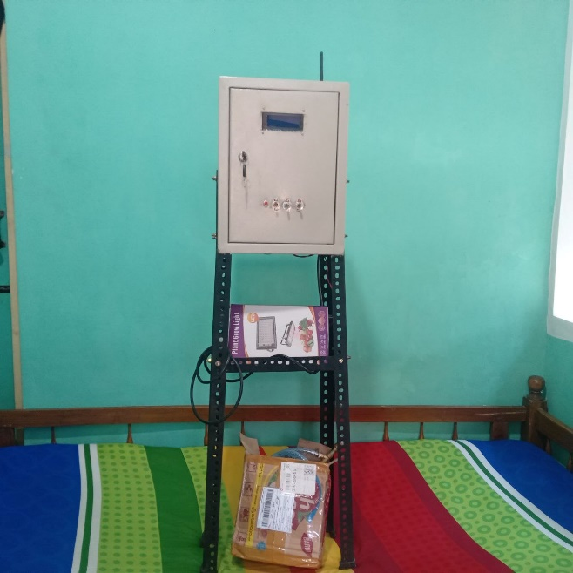

Gambar 3.11 Hasil rancang bangun perangkat prototipe sistem *IoT* (Dok. Penulis)

Berikut pada gambar 3.11 merupakan hasil yang diperoleh dari pembuatan sebuah rancang bangun perangkat prototipe sistem *IoT* yang dibuat menggunakan metode penelitian *SDLC* model *waterfall.* Perangkat prototipe ini ditenagai oleh catuan listrik *AC* 220 volt untuk mengendalikan kondisi aktuator dari LOW ke HIGH dan sebaliknya. Adapun kendalinya dapat dikendalikan secara *manual* menggunakan *GPIO Switch* atau secara *automatic* menggunakan koneksi WiFi yang terhubung dengan internet melalui perintah bot telegram.

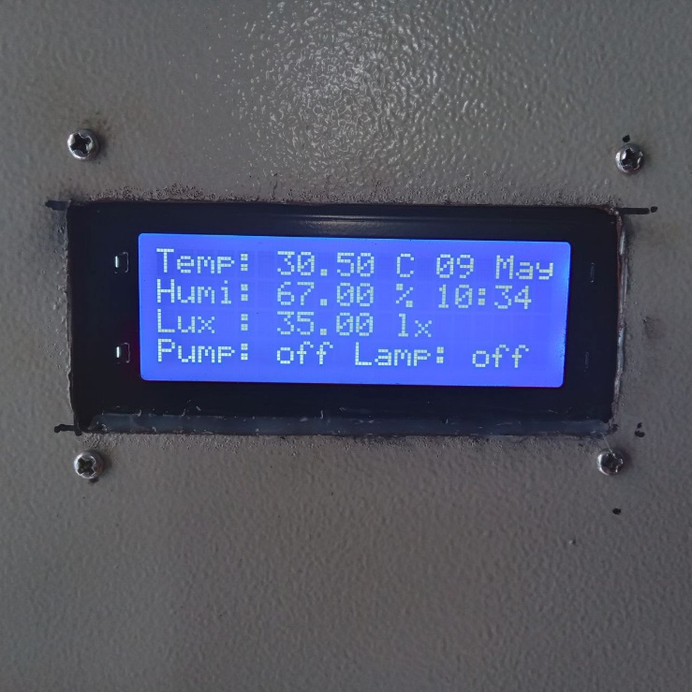

Gambar 3.12 Hasil *output* pada layar *LCD* (Dok. Penulis)

Untuk *monitoring* hasil *output*, dapat dilihat secara langsung pada layar *LCD* pada gambar 3.12 terdapat temperatur, kelembapan, intensitas cahaya serta kondisi aktuator *water pump* dan lampu *fertilizer*.

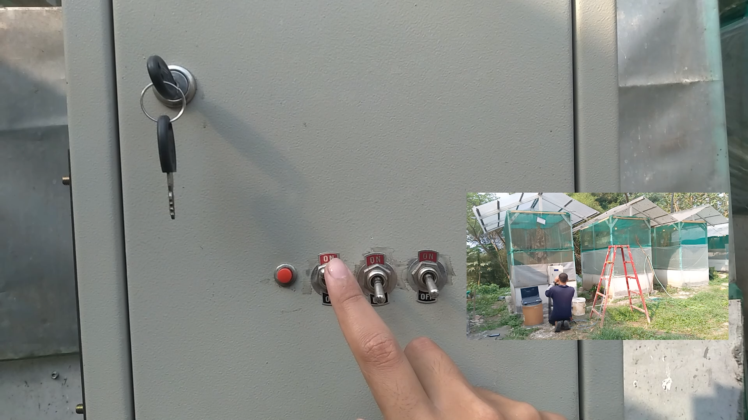

Gambar 3.13 *Button* dan *switch* pada perangkat prototipe (Dok. Penulis)

Perangkat prototipe juga dilengkapi dengan kendali *manual* yang dapat mengendalikan beberapa fungsi pada perangkat prototipe, diantaranya: *reset button*, *take over switch*, *water pump switch* dan lampu *fertilizer switch*.

* + 1. **Hasil dalam Bentuk *Software***

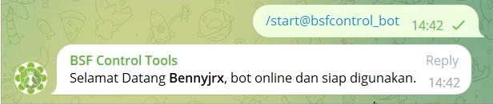

Gambar 3.13 Aplikasi penggunaan bot telegram bagian – 1 (Dok. Penulis)

Selain dapat menampikan hasil *output* pada layar *LCD* pada gambar 3.12*,* perangkat ini juga mampu menampilkannya dengan berbentuk pesan balasan bot telegram. Bot ini bernama BSF Control Tools seperti yang terlihat pada Gambar 3.13 ketika terdapat pesan perintah berupa “/start@bsfcontrol_bot”, bot tersebut memberi balasan bahwa ia siap untuk digunakan.

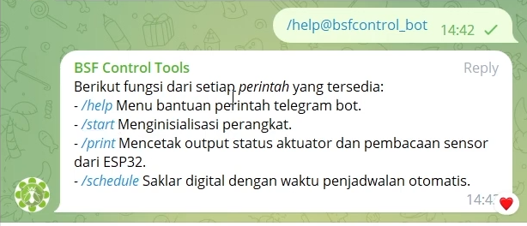

Gambar 3.14 Aplikasi penggunaan bot telegram bagian – 2 (Dok. Penulis)

Ketika terdapat perintah pesan berupa “/help@bsfcontrol_bot”, bot tersebut memberikan respon dengan menampilkan opsi yang dapat dikendendalikan oleh perangkat prototipe seperti yang tertera pada gambar 3.14.

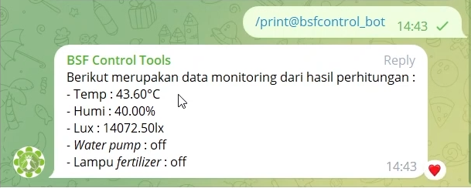

Gambar 3.15 Aplikasi penggunaan bot telegram bagian – 3 (Dok. Penulis)

Ketika terdapat perintah pesan berupa “/print@bsfcontrol_bot”, bot tersebut akan mencetak hasil *output* yang sama dengan yang ditampilkan pada layar *LCD* 20x4 di *panel box.* Adapun pada penamaan kondisi aktuator *water pump* dan lampu *fertilizer* dinamakan *off* ketika kondisi mati dan *on* pada kondisi operasional seperti yang tertera pada gambar 3.15.

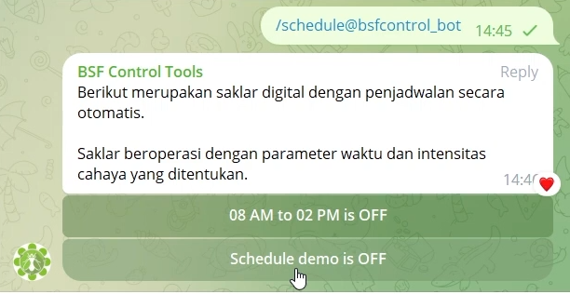

Gambar 3.16 Aplikasi penggunaan bot telegram bagian – 4 (Dok. Penulis)

Untuk kendali aktuator selain dapat dikontrol secara *automatic* melalui bot telegram ini. Ketika terdapat perintah pesan berupa “/schedule@bsfcontrol_bot”, bot akan mengatur kondisi aktuator untuk beroperasi pada jam yang ditentukan oleh perintah yang dipilih dari opsi penjadwalan yang dipilih seperti yang terlihat pada gambar 3.16.

Adapun *button* pertama akan mengendalikan aktuator *water pump* dan lampu *fertilizer* untuk menyala setiap hari mulai pukul 8.00 hingga 14.00 dengan ketentuan pada setiap menit pertama *water pump* akan menyala selama 15 detik dan akan berhenti setelahnya hingga menuju kepada 30 menit kedepannya untuk menyala kembali. Sedangkan untuk lampu *fertilizer* hanya akan menyala jika intensitas cahaya meredup hingga nilainya kurang dari 3780lx.

Untuk *button*  kedua secara keseluruhan sama, yang membedakan ialah *water pump* menyala dengan durasi 15 detik dan akan mati setelahnya selama 45 detik dan berulang kondisi awal. Sedangkan untuk lampu *fertilizer* juga sama meyala pada saar intensitas cahaya meredup hingga nilainya kurang dari 3780lx.

* 1. **Pemodelan Pengujian**
     1. **Rancangan Uji**

Pengujian sistem dilakukan untuk mengetahui apakah sistem yang telah dibuat dapat berfungsi dengan baik sesuai dengan sub-bab 3.2. Untuk parameter yang akan diuji terdiri dari beberapa tahapan, antara lain:

1. Pengujian perintah *command messages* pada bot telegram dan *GPIO switch* (tabel 3.1).
2. Pengujian fungsionalitas *hardware* pada *water pump* (tabel 3.2) dan lampu *fertilizer* (tabel 3.3).
3. Pengujian akurasi *sensor readings* DHT11 (tabel 3.4, tabel 3.5) dan *sensor readings* BH1750 (tabel 3.6).
4. Pengujian lapangan atau *field testing* tanpa interaksi oleh perangkat prototipe (tabel 3.7).
5. Pengujian lapangan atau *field testing* dengan interaksi oleh perangkat prototipe (tabel 3.8).

Berikut ini merupakan contoh tabel penilaian yang akan dijadikan sebagai contoh dalam serangkaian pengujian, antara lain:

Tabel 3.1 Pengujian perintah *command message* pada bot telegram dan *GPIO* *switch*

|  |  |  |  |  |
| --- | --- | --- | --- | --- |
| **No** | **Jenis Percobaan** | **Keterangan** | **Berhasil** | **Tidak Berhasil** |
| 1. | /start | Menginisialisasi perangkat prototipe | ✓ |  |
| 2. | /help | Memunculkan daftar perintah pada bot telegram | ✓ |  |
| 3. | /print | Mencetak status terkini pada perangkat | ✓ |  |
| 4. | /schedule | Tombol *automatic GPIO switch* yang dapat menyala sesuai penjadwalan waktu pada bot telegram | ✓ |  |
| 5. | Reset *push button* | Tombol fisik yang berada diluar *panel box* yang berfungsi untuk mengembalikan ke kondisi semula jika terjadi suatu error pada perangkat | ✓ |  |
| 6. | *Take over switch* | Tombol fisik yang berada diluar *panel box* yang berfungsi untuk menghidupkan *switch water pump* dan lampu *fertilizer* | ✓ |  |
| 7. | *Water pump* *switch* | Saklar fisik *GPIO switch* yang berada diluar *panel box* yang berfungsi untuk mengendalikan pompa air bertekanan tinggi | ✓ |  |
| 8. | Lampu *fertilizer* *switch* | Saklar fisik *GPIO switch* yang berada diluar *panel box* yang berfungsi untuk mengendalikan lampu *ultraviolet* | ✓ |  |
| 9. | *Take over conditions* | Kondisi pada perangkat untuk mentransisikan kendali yang secara *default* terkontrol oleh bot telegram dapat diambil alih secara *manual* dengan mengaktifkan *enable switch* dan jika dinonaktifkan kendali akan kembali ke bot telegram | ✓ |  |

Pada tabel 3.1 merupakan rancangan pengujian yang berisi tentang pengujian fungsionalitas dari perangkat prototipe yang dikerjakan. Pada percobaan 1 hingga 4 berlaku untuk menguji perintah dari bot telegram. Sedangkan, pada percobaan 4 hingga 9 merupakan pengujian yang berfokus pada tombol dan saklar yang berada di bagian depan *panel box*.

Tabel 3.2 Pengujian fungsionalitas *hardware water pump*

|  |  |  |  |
| --- | --- | --- | --- |
| **Uji no** | **Uji Fungsi** | **Berhasil** | **Tidak Berhasil** |
| 1. | Menyalakan *water pump* melalui *GPIO switch* | ✓ |  |
| 2. | Menyalakan dan mematikan *water pump* melalui bot telegram secara otomatis berdasarkan logika *scheduling* | ✓ |  |

Pada tabel 3.2 merupakan rancangan pengujian yang berisi tentang pengujian fungsionalitas untuk menguji aktuator *water pump* untuk beroperasi berdasarkan kondisi yang berbeda – beda.

Tabel 3.3 Pengujian fungsionalitas *hardware lampu fertilizer*

|  |  |  |  |
| --- | --- | --- | --- |
| **Uji no** | **Uji Fungsi** | **Berhasil** | **Tidak Berhasil** |
| 1. | Menyalakan dan mematikan lampu *fertilizer* melalui *GPIO switch* | ✓ |  |
| 2. | Menyalakan lampu *fertilizer* melalui bot telegram secara otomatis dengan logika *sensor readings* dan *scheduling* | ✓ |  |
| 3. | Mematikan lampu *fertilizer* melalui bot telegram secara otomatis dengan logika *sensor readings* dan *scheduling* | ✓ |  |

Pada tabel 3.3 merupakan rancangan pengujian yang berisi tentang pengujian fungsionalitas untuk menguji aktuator lampu *fertilizer* untuk beroperasi berdasarkan kondisi yang berbeda – beda.

Tabel 3.4 Pengujian akurasi *sensor readings* temperaturDHT11

|  |  |  |  |  |  |
| --- | --- | --- | --- | --- | --- |
| **Tgl** | **Waktu** | **Pembacaan temperatur** | | **(Δ) error** | **% error** |
| **DHT11 (°C)** | **Alat ukur (°C)** |
| …  Juni | 09:00 | 32,4 | 30,2 | 2,20 | 7% |
| 14:00 | 29,1 | 30,2 | -1,10 | -4% |
| …  Juni | 09:00 | 33,3 | 32,2 | 1,10 | 3% |
| 14:00 | 28,5 | 29,6 | -1,10 | -4% |
| **Maks** | |  |  |  |  |
| **Min** | |  |  |  |  |
| **Rata - rata** | |  |  |  |  |

Pada tabel 3.4 pengujian akan dilakukan untuk mengetahui akurasi *sensor readings* dari DHT11 terhadap *digital thermometer*. Adapun nilai yang diukur pada saat pengujian adalah temperatur,nilai ini akan diuji dalam kurun waktu 1 minggu dengan rentang 5 hari kerja beserta pengambilan sampel sebanyak 2 kali per-hari. Pada data hasil pengujian terdapat nilai maksimal, minimal, rata – rata, (Δ) *error* atau kesalahan delta dan prosentase *error*. Adapun prosentase *error* dihasilkan dari persamaan sebagai berikut :

Perlu diketahui bahwa prosentase *error* hanya menghitung 1 sampel dalam waktu tertentu, misalnya pada pukul 09:00.

Tabel 3.5 Pengujian akurasi *sensor readings* kelembapanDHT11

|  |  |  |  |  |  |
| --- | --- | --- | --- | --- | --- |
| **Tgl** | **Waktu** | **Pembacaan temperatur** | | **(Δ) error** | **% error** |
| **DHT11 (%)** | **Alat ukur (%)** |
| …  Juni | 09:00 | 32,4 | 30,2 | 2,20 | 7% |
| 14:00 | 29,1 | 30,2 | -1,10 | -4% |
| …  Juni | 09:00 | 33,3 | 32,2 | 1,10 | 3% |
| 14:00 | 28,5 | 29,6 | -1,10 | -4% |
| **Maks** | |  |  |  |  |
| **Min** | |  |  |  |  |
| **Rata - rata** | |  |  |  |  |

Pada tabel 3.5 pengujian akan dilakukan untuk mengetahui akurasi *sensor readings* dari DHT11 terhadap *digital thermometer*. Adapun nilai yang diukur pada saat pengujian adalah kelembapan, nilai ini akan diuji dalam kurun waktu 1 minggu dengan rentang 5 hari kerja beserta pengambilan sampel sebanyak 2 kali per-hari. Pada data hasil pengujian terdapat nilai maksimal, minimal, rata – rata, (Δ) *error* atau kesalahan delta dan prosentase *error*. Adapun prosentase *error* dihasilkan dari persamaan sebagai berikut :

Perlu diketahui bahwa prosentase *error* hanya menghitung 1 sampel dalam waktu tertentu, misalnya pada pukul 09:00.

Tabel 3.6 Pengujian akurasi *sensor readings* intensitas cahaya BH1750

|  |  |  |  |  |  |
| --- | --- | --- | --- | --- | --- |
| **Tgl** | **Waktu** | **Pembacaan intensitas cahaya**  **satuan lux (lx)** | | **(Δ) error** | **% error** |
| **BH1750 (lx)** | **Alat ukur (lx)** |
| 05  Juni | 09:00 | 5118 | 13830 | -8712 | -63% |
| 14:00 | 3034 | 5397 | -2363 | -44% |
| 06  Juni | 09:00 | 3955 | 9774 | -5819 | -60% |
| 14:00 | 2100 | 4905 | -2805 | -57% |
| **Maks** | |  |  |  |  |
| **Min** | |  |  |  |  |
| **Rata - rata** | |  |  |  |  |

Pada tabel 3.6 pengujian akan dilakukan untuk mengetahui akurasi *sensor readings* dari BH1750 jika dibandingakan dengan *mini light meter*. Adapun nilai yang diukur pada saat pengujian adalah intensitas cahaya dalam satuan lux (lx),nilai ini akan diuji dalam kurun waktu 1 minggu dengan rentang 5 hari kerja beserta pengambilan sampel sebanyak 2 kali per-hari. Pada data hasil pengujian terdapat nilai maksimal, minimal, rata – rata, (Δ) *error* atau kesalahan delta dan prosentase *error*. Adapun prosentase *error* dihasilkan dari persamaan sebagai berikut:

Perlu diketahui bahwa prosentase *error* hanya menghitung 1 sampel dalam waktu tertentu, misalnya pada pukul 09:00.

Tabel 3.7 Pengujian lapangan atau *field testing* tanpa interaksi oleh perangkat prototipe

|  |  |  |  |  |  |  |
| --- | --- | --- | --- | --- | --- | --- |
| **Tgl** | **Waktu** | **Pembacaan *sensor* pada perangkat** | | | ***Realtime* Cuaca** | **Produksi telur  (mg)** |
| **Temperatur (°C)** | **Kelembapan**  **(%)** | **Intensitas cahaya (lx)** |
| …  /  … |  |  |  |  |  |  |
| …  /  … |  |  |  |  |  |  |
| … |  |  |  |  |  |  |

Pada tabel 3.7, dilakukan pengujian lapangan ini untuk mengumpulkan data awal yang akan digunakan sebagai nilai referensi relatif terhadap pola produksi telur lalat *BSF*. Variabel ini dinamakan referensi relatif karena iklim di Indonesia tropis dan memiliki dua musim, yaitu musim penghujan dan musim kemarau. Hal ini menyebabkan nilai variabel akan berubah jika pengujian dilakukan pada salah satu musim tersebut.

Pengujian dilakukan selama satu minggu dengan rentang waktu lima hari kerja. Sampel diambil dari jumlah telur yang dapat dipanen dari sebuah kandang lalat *BSF*, dengan satuan berat dalam miligram (mg), sesuai dengan waktu pemanenan yang disesuaikan dengan mitra usaha.

Tabel 3.8 Pengujian lapangan atau *field testing* dengan interaksi oleh perangkat prototipe

|  |  |  |  |  |  |  |
| --- | --- | --- | --- | --- | --- | --- |
| **Tgl** | **Waktu** | **Pembacaan *sensor* pada perangkat** | | | ***Realtime* Cuaca** | **Produksi telur  (mg)** |
| **Temperatur (°C)** | **Kelembapan**  **(%)** | **Intensitas cahaya (lx)** |
| …  /  … |  |  |  |  |  |  |
| …  /  … |  |  |  |  |  |  |
| … |  |  |  |  |  |  |

Pada tabel 3.8, dilakukan *field testing* atau pengujian lapangan untuk menguji keandalan perangkat prototipe dalam menjaga kondisi lingkungan kandang lalat *BSF* dengan baik. Perangkat ini bekerja dengan mengendalikan parameter air *dan* cahaya menggunakan logika *scheduling* atau penjadwalan. Saat lalat *BSF* sedang dalam periode reproduksi, proses pemberian air minum dengan tekanan tinggi oleh *water pump* akan berjalan sesuai jadwal. Jika terjadi perubahan cuaca yang mengakibatkan penurunan nilai intensitas cahaya hingga mencapai *threshold* atau ambang batas tertentu, maka kondisi lampu *fertilizer* akan diatur untuk menyala hingga nilai intensitas cahaya kembali ke kisaran awal.

Pengujian ini dilakukan selama satu minggu dengan rentang waktu lima hari kerja. Sampel diambil dari jumlah telur yang dapat dipanen dari kandang lalat *BSF*, dengan satuan berat dalam miligram (mg), sesuai dengan waktu pemanenan yang disesuaikan dengan mitra usaha. Jumlah telur yang dihasilkan akan dibandingkan dengan variabel relatif pada Tabel 3.7

# BAB IV HASIL PENGUJIAN DAN ANALISIS

* 1. **Hasil Pengujian**

Pada bab ini, masuk ke hasil pengujian sistem pada perangkat prototipe dimana akan dijelaskan bagaimana sistem tersebut dapat beroperasi. Kegiatan *field testing* atau uji lapangan digunakan sebagai standar untuk menetapkan bahwa perangkat tersebut memang benar – benar layak untuk dijadikan sebagai produk yang dapat difungsikan sebagaimana mestinya serta diharapkan memiliki nilai ekonomis di pasar, sesuai dengan fitur yang ditawarkan dan sejalan dengan metode penelitian *SDLC* model *waterfall* (Setiawan, 2021a) pada bab I, sub-bab 1.5.

* 1. **Hasil Pengujian Perangkat Prototipe**

Berdasarkan data hasil pengujian yang dilakukan dalam rentang waktu tanggal 5 Juni hingga 16 Juni 2023, ditemukan berbagai macam data yang dapat memberikan gambaran untuk memahami pola – pola yang dapat diukur dalam lingkungan pengujian yang sama, dengan membandingkan dua kondisi waktu yang berbeda. Perbedaan yang dimaksud adalah membandingkan nilai parameter pengujian yang dilakukan secara langsung pada minggu pertama dengan nilai parameter pengujian yang menggunakan perangkat prototipe pada minggu kedua. Berikut merupakan data hasil pengujian yang telah dilaksanakan di Rumah Maggot Kabupaten Semarang.

Tabel 4.1 Pengujian perintah *command message* pada bot telegram dan *GPIO* *switch*

|  |  |  |  |  |
| --- | --- | --- | --- | --- |
| **No** | **Jenis Percobaan** | **Keterangan** | **Berhasil** | **Tidak Berhasil** |
| 1. | /start | Menginisialisasi perangkat prototipe | ✓ |  |
| 2. | /help | Memunculkan daftar perintah pada bot telegram | ✓ |  |
| 3. | /print | Mencetak status terkini pada perangkat | ✓ |  |
| 4. | /schedule | Tombol *automatic GPIO switch* yang dapat menyala sesuai penjadwalan waktu pada bot telegram | ✓ |  |
| 5. | Reset *push button* | Tombol fisik yang berada diluar *panel box* yang berfungsi untuk mengembalikan ke kondisi semula jika terjadi suatu error pada perangkat | ✓ |  |
| 6. | *Take over switch* | Tombol fisik yang berada diluar *panel box* yang berfungsi untuk menghidupkan *switch water pump* dan lampu *fertilizer* | ✓ |  |
| 7. | Water pump *switch* | Saklar fisik *GPIO switch* yang berada diluar *panel box* yang berfungsi untuk mengendalikan pompa air bertekanan tinggi | ✓ |  |
| 8. | Lampu *fertilizer* *switch* | Saklar fisik *GPIO switch* yang berada diluar *panel box* yang berfungsi untuk mengendalikan lampu *ultraviolet* | ✓ |  |
| 9. | *Take over conditions* | Kondisi pada perangkat untuk mentransisikan kendali yang secara *default* terkontrol oleh bot telegram dapat diambil alih secara *manual* dengan mengaktifkan *enable switch* dan jika dinonaktifkan kendali akan kembali ke bot telegram | ✓ |  |

Berdasarkan hasil pengujian pada tabel 4.1 didapatkan hasil bahwa semua jenis percobaan berhasil dilakukan. Hal ini menunjukkan bahwa logika pemrograman untuk perintah bot telegram maupun tombol atau saklar pada perangkat prototipe berhasil befungsi dengan baik.

Tabel 4.2 Pengujian fungsionalitas *hardware water pump*

|  |  |  |  |
| --- | --- | --- | --- |
| **Uji no** | **Uji Fungsi** | **Berhasil** | **Tidak Berhasil** |
| 1. | Menyalakan *water pump* melalui *GPIO switch* | ✓ |  |
| 2. | Menyalakan dan mematikan *water pump* melalui bot telegram secara otomatis berdasarkan logika *scheduling* | ✓ |  |

Berdasarkan hasil pengujian pada tabel 4.2 didapatkan hasil bahwa semua jenis percobaan berhasil dilakukan yang menunjukkan bahwa kondisi aktuator *water pump*  dapat dikendalikan oleh *GPIO switch* maupun dengan bot telegram. Logika *scheduling* bot telegram ini yang berjalan pukul 08.00 hingga 14.00. Kondisi aktuator *water pump* berhasil menyala pada rentang waktu tersebut dengan waktu 15 detik pertama menyala dan mati setelahnya hingga menyala kembali pada 30 menit kedepannya dan kemudian siklus ini berulang ke kondisi awal.

Tabel 4.3 Pengujian fungsionalitas *hardware lampu fertilizer*

|  |  |  |  |
| --- | --- | --- | --- |
| **Uji no** | **Uji Fungsi** | **Berhasil** | **Tidak Berhasil** |
| 1. | Menyalakan dan mematikan lampu *fertilizer* melalui *GPIO switch* | ✓ |  |
| 2. | Menyalakan lampu *fertilizer* melalui bot telegram secara otomatis dengan logika *sensor readings* dan *scheduling* | ✓ |  |
| 3. | Mematikan lampu *fertilizer* melalui bot telegram secara otomatis dengan logika *sensor readings* dan *scheduling* | ✓ |  |

Berdasarkan hasil pengujian pada tabel 4.3 didapatkan hasil bahwa semua jenis percobaan berhasil dilakukan yang menunjukkan bahwa kondisi aktuator lampu *fertilizer* dapat dikendalikan oleh *GPIO switch* maupun dengan bot telegram. Logika *scheduling* bot telegram ini yang berjalan pukul 08.00 hingga 14.00. Kondisi aktuator lampu *fertilizer* berhasil menyala pada rentang waktu tersebut dengan syarat nilai *sensor readings* terbaca kurang dari 3780lx dari *sensor* BH1750. Jika nilai tersebut melewati nilai lux tersebut, aktuator akan kembali ke kondisi awal dimana secara *default* kondisi lampu *ferttilizer* adalah mati.

Tabel 4.4 Pengujian akurasi *sensor readings* temperaturDHT11

|  |  |  |  |  |  |
| --- | --- | --- | --- | --- | --- |
| **Tgl** | **Waktu** | **Pembacaan temperatur** | | **(Δ) error** | **% error** |
| **DHT11 (°C)** | **Alat ukur (°C)** |
| 05  Juni | 09:00 | 32,4 | 30,2 | 2,20 | 7% |
| 14:00 | 29,1 | 30,2 | -1,10 | -4% |
| 06  Juni | 09:00 | 33,3 | 32,2 | 1,10 | 3% |
| 14:00 | 28,5 | 29,6 | -1,10 | -4% |
| 07  Juni | 09:00 | 31,9 | 32,4 | -0,50 | -2% |
| 14:00 | 32,6 | 33,6 | -1,00 | -3% |
| 08  Jun | 09:00 | 31,5 | 31,7 | -0,20 | -1% |
| 14:00 | 33,2 | 34,9 | -1,70 | -5% |
| 09  Jun | 09:00 | 29,2 | 29,5 | -0,30 | -1% |
| 14:00 | 33,6 | 35,2 | -1,60 | -5% |
| 12  Jun | 09:00 | 31,5 | 31,7 | -0,20 | -1% |
| 14:00 | 34,4 | 33,5 | 0,90 | 3% |
| 13  Jun | 09:00 | 31,6 | 31,9 | -0,30 | -1% |
| 14:00 | 33,6 | 32,3 | 1,30 | 4% |
| 14  Jun | 09:00 | 31,6 | 33,2 | -1,60 | -5% |
| 14:00 | 36,1 | 33,7 | 2,40 | 7% |
| 15  Jun | 09:00 | 28,1 | 29,5 | -1,40 | -5% |
| 14:00 | 34,8 | 33,7 | 1,10 | 3% |
| 16  Jun | 09:00 | 30,5 | 29,5 | 1,00 | 3% |
| 14:00 | 32,2 | 33,6 | -1,40 | -4% |
| **Maks** | | **36,1** | **35,2** | 2,40 | 7% |
| **Min** | | **28,1** | **28,1** | -1,70 | -5% |
| **Rata - rata** | | **32,1** | **32,0** | **-0,12** | **0%** |

Berdasarkan hasil pengujian pada tabel 4.4 didapatkan hasil bahwa pembacaan *sensor readings* dari DHT11 dengan alat ukur *digital thermometer* yang dilakukan selama 2 minggu pengujian didapatkan kesimpulan, antara lain:

1. Untuk *sensor* DHT11 didapatkan nilai temperatur maksimal 36,1°C, nilai minimal 28,1°C dan nilai rata – rata yang didapat adalah 32,1°C.
2. Untuk alat ukur *digital thermometer* didapatkan nilai temperatur maksimal 35,2°C, nilai minimal 28,1°C dan nilai rata – rata adalah 32°C.
3. Selisih rata – rata untuk nilai delta *error* -0,12, sedangkan untuk prosentase *error* adalah 0%.

Tabel 4.5 Pengujian akurasi *sensor readings* kelembapanDHT11

|  |  |  |  |  |  |
| --- | --- | --- | --- | --- | --- |
| **Tgl** | **Waktu** | **Pembacaan prosentase kelembapan** | | **(Δ) error** | **% error** |
| **DHT11 (%)** | **Alat ukur (%)** |
| 05  Juni | 09:00 | 60 | 73 | -13 | -18% |
| 14:00 | 71 | 75 | -4 | -5% |
| 06  Juni | 09:00 | 56 | 61 | -5 | -8% |
| 14:00 | 72 | 76 | -4 | -5% |
| 07  Juni | 09:00 | 62 | 61 | 1 | 2% |
| 14:00 | 61 | 61 | 0 | 0% |
| 08  Jun | 09:00 | 64 | 68 | -4 | -6% |
| 14:00 | 51 | 51 | 0 | 0% |
| 09  Jun | 09:00 | 63 | 66 | -3 | -5% |
| 14:00 | 50 | 48 | 2 | 4% |
| 12  Jun | 09:00 | 64 | 68 | -4 | -6% |
| 14:00 | 49 | 53 | -4 | -8% |
| 13  Jun | 09:00 | 82 | 79 | 3 | 4% |
| 14:00 | 59 | 71 | -12 | -17% |
| 14  Jun | 09:00 | 66 | 66 | 0 | 0% |
| 14:00 | 46 | 52 | -6 | -12% |
| 15  Jun | 09:00 | 64 | 67 | -3 | -4% |
| 14:00 | 55 | 62 | -7 | -11% |
| 16  Jun | 09:00 | 63 | 73 | -10 | -14% |
| 14:00 | 58 | 56 | 2 | 4% |
| **Maks** | | **82** | **79** | 3 | 4% |
| **Min** | | **46** | **48** | -13 | -18% |
| **Rata - rata** | | **60,8** | **64,4** | **-3,55** | **-5%** |

Berdasarkan hasil pengujian pada tabel 4.5 didapatkan hasil bahwa pembacaan *sensor readings* dari DHT11 dengan alat ukur *digital thermometer* yang dilakukan selama 2 minggu pengujian didapatkan kesimpulan, antara lain:

1. Untuk *sensor* DHT11 didapatkan nilai kelembapan maksimal 82%, nilai minimal 46% dan nilai rata – rata yang didapat adalah 60,8%.
2. Untuk alat ukur *digital thermometer* didapatkan nilai kelembapan maksimal 79%, nilai minimal 48% dan nilai rata – rata adalah 64,4%.
3. Selisih rata – rata untuk nilai delta *error* -3,55%, sedangkan untuk prosentase *error* adalah 5%.

Tabel 4.6 Pengujian akurasi *sensor readings* intensitas cahaya BH1750

|  |  |  |  |  |  |
| --- | --- | --- | --- | --- | --- |
| **Tgl** | **Waktu** | **Pembacaan intensitas cahaya**  **satuan lux (lx)** | | **(Δ) error** | **% error** |
| **BH1750 (lx)** | **Alat ukur (lx)** |
| 05  Juni | 09:00 | 5118 | 13830 | -8712 | -63% |
| 14:00 | 3034 | 5397 | -2363 | -44% |
| 06  Juni | 09:00 | 3955 | 9774 | -5819 | -60% |
| 14:00 | 2100 | 4905 | -2805 | -57% |
| 07  Juni | 09:00 | 7700 | 21170 | -13470 | -64% |
| 14:00 | 2789 | 7066 | -4277 | -61% |
| 08  Jun | 09:00 | 4742 | 12900 | -8158 | -63% |
| 14:00 | 5770 | 15620 | -9850 | -63% |
| 09  Jun | 09:00 | 3268 | 8884 | -5616 | -63% |
| 14:00 | 6504 | 16790 | -10286 | -61% |
| 12  Jun | 09:00 | 4742 | 12900 | -8158 | -63% |
| 14:00 | 10799 | 30370 | -19571 | -64% |
| 13  Jun | 09:00 | 3105 | 8600 | -5495 | -64% |
| 14:00 | 3235 | 8542 | -5307 | -62% |
| 14  Jun | 09:00 | 5655 | 14990 | -9335 | -62% |
| 14:00 | 6834 | 15110 | -8276 | -55% |
| 15  Jun | 09:00 | 3604 | 9220 | -5616 | -61% |
| 14:00 | 8485 | 22850 | -14365 | -63% |
| 16  Jun | 09:00 | 4020 | 10840 | -6820 | -63% |
| 14:00 | 17355 | 46520 | -29165 | -63% |
| Maks | | **17355** | **46520** | -2363 | -44% |
| Min | | **2100** | **4905** | -29165 | -64% |
| Rata - rata | | **5640,7** | **14813,9** | **-9173,2** | **-61%** |

Berdasarkan hasil pengujian pada tabel 4.6 didapatkan hasil bahwa pembacaan *sensor readings* dari BH1750 dengan alat ukur *mini light meter* yang dilakukan selama 2 minggu pengujian didapatkan kesimpulan, antara lain:

1. Untuk *sensor* BH1750 didapatkan nilai intensitas cahaya maksimal 17355lx, nilai minimal 2100lx dan nilai rata – rata yang didapat adalah 5640,7lx.
2. Untuk alat ukur *mini light meter* didapatkan nilai intensitas cahaya maksimal 46520lx, nilai minimal 4905lx dan nilai rata – rata adalah 14813,9lx.
3. Selisih rata – rata untuk nilai delta *error* -9173,3lx, sedangkan untuk prosentase *error* adalah -61%.

Tabel 4.7 Pengujian lapangan atau *field testing* tanpa interaksi oleh perangkat prototipe

|  |  |  |  |  |  |  |
| --- | --- | --- | --- | --- | --- | --- |
| **Tgl** | **Waktu** | **Pembacaan *sensor* pada perangkat** | | | ***Realtime* Cuaca** | **Produksi telur  (gram)** |
| **Temperatur (°C)** | **Kelembapan**  **(%)** | **Intensitas cahaya (lx)** |
| 05  Juni | 09:00 | 30,7 | 60 | 5118 | 3 (berawan) | 11 |
| 06  Juni | 09:00 | – | – | – | – | – |
| 07  Juni | 09:00 | 31,9 | 62 | 7700 | 3 (berawan) | 6 |
| 08  Jun | 09:00 | – | – | – | – | – |
| 09  Juni | 09:00 | 29,2 | 63 | 3268 | 4 (cerah) | 2 |

Berdasarkan hasil pengujian pada tabel 4.7 didapatkan hasil telur lalat *BSF* dalam jumlah 11 gram, 6 gram dan 2 gram dalam kurun waktu 1 minggu pengujian tanpa adanya interaksi oleh perangkat prototipe sedikitpun. Untuk data temperatur, kelembapan dan intensitas cahaya didapat pada tabel 4.4, 4.5 dan 4.6. Sedangkan, untuk  *realtime* cuaca sendiri didapat dari pengamatan yang dilakukan secara langsung menggunakan pancaindra.

Tabel 4.8 Pengujian lapangan atau *field testing* dengan interaksi oleh perangkat prototipe

|  |  |  |  |  |  |  |
| --- | --- | --- | --- | --- | --- | --- |
| **Tgl** | **Waktu** | **Pembacaan *sensor* pada perangkat** | | | ***Realtime* Cuaca** | **Produksi telur  (gram)** |
| **Temperatur (°C)** | **Kelembapan**  **(%)** | **Intensitas cahaya (lx)** |
| 12  Jun | 09:00 | 31,5 | 64 | 4742 | 2  (panas terik) | 2 |
| 13  Jun | 09:00 | – | – | – | – | – |
| 14  Jun | 09:00 | 31,6 | 66 | 5655 | 3  (cerah) | 2 |
| 15  Jun | 09:00 | – | – | – | – | – |
| 16  Jun | 09:00 | 30,5 | 63 | 4020 | 3  (cerah) | 0,25 |

Berdasarkan hasil pengujian pada tabel 4.8 didapatkan hasil telur lalat *BSF* dalam jumlah 2 gram, 2 gram dan 0,25 gram dalam kurun waktu 1 minggu pengujian dengan adanya interaksi oleh perangkat prototipe. Untuk data temperatur, kelembapan dan intensitas cahaya didapat pada tabel 4.4, 4.5 dan 4.6. Sedangkan, untuk  *realtime* cuaca sendiri didapat dari pengamatan yang dilakukan secara langsung menggunakan pancaindra.

* 1. **Analisis**

Berdasarkan data hasil pengujian yang berada pada tabel 4.1 hingga 4.8, akan lebih mudah jika dijelaskan dalam bentuk grafis. Berikut merupakan analisis dari data hasil dari pengujian yang telah dilaksanakan di Rumah Maggot Kabupaten Semarang.

Gambar 4.1 Perbandingan data temperatur perangkat prototipe   
dengan alat ukur (Dok. Pengujian Penulis)

Berdasarkan data pengujian yang didapat pada tabel 4.4, pada gambar 4.1 grafik *bar chart* menunjukkan perbandingan nilai – nilai yang dihasilkan dari pembacaan *sensor readings* DHT11 perangkat prototipe dengan alat ukur *digital thermometer*.

Setelah melakukan pengujian beruntun selama 2 minggu didapatkan data temperatur yang disimpulkan berupa:

1. Untuk *sensor* DHT11 didapatkan nilai temperatur maksimal 36,1°C, nilai minimal 28,1°C dan nilai rata – rata yang didapat adalah 32,1°C.
2. Untuk alat ukur *digital thermometer* didapatkan nilai temperatur maksimal 35,2°C, nilai minimal 28,1°C dan nilai rata – rata adalah 32°C.

Gambar 4.2 Perbandingan akurasi temperatur perangkat prototipe   
dengan alat ukur (Dok. Pengujian Penulis)

Berdasarkan data pengujian yang didapat pada tabel 4.4, pada gambar 4.2 grafik *bar chart* menunjukkan akurasi dari nilai temperatur dilihat dari perhitungan prosentase *error* antara perangkat prototipe dengan alat ukur. Dengan 20 perekaman sampel data selama pengujian berlangsung, analisis yang dapat diambil antara lain:

1. Akurasi maksimum sebesar 7% menunjukkan tingkat kesepakatan tertinggi antara *sensor readings* perangkat prototipe dengan alat ukur pada 20 data yang direkam. Hasil ini menandakan bahwa pada kondisi penyimpangan tertinggi, *sensor* mampu memberikan pembacaan temperatur dengan deviasi hanya sebesar 7% dari pengukuran aktual. Hasil ini mengindikasikan bahwa *sensor* berfungsi relatif baik pada beberapa kejadian.
2. Akurasi minimum sebesar -5% menunjukkan tingkat kesepakatan terendah antara *sensor readings* perangkat prototipe dengan alat ukur pada 20 data yang direkam. Hasil ini menandakan bahwa pada kondisi penyimpangan terendah, *sensor* mampu memberikan pembacaan temperatur dengan deviasi hanya sebesar -5% dari pengukuran aktual. Hasil ini mengindikasikan bahwa *sensor* berfungsi relatif baik pada beberapa kejadian.
3. Akurasi rata-rata sebesar 0% menunjukkan bahwa, secara rata-rata, pembacaan suhu dari kedua *sensor* cukup mendekati pengukuran aktual dari seluruh 20 data yang direkam tanpa adanya bias sistematis. Namun, perlu dicatat bahwa akurasi rata-rata yang mendekati nol tidak selalu menunjukkan bahwa pembacaan individu adalah akurat, bisa saja hasil ini terjadi dikarenakan adanya deviasi positif dan negatif yang saling menstabilkan.

Gambar 4.3 Perbandingan kelembapan data perangkat prototipe   
dengan alat ukur (Dok. Pengujian Penulis)

Berdasarkan data pengujian yang didapat pada tabel 4.5, pada gambar 4.3 grafik *bar chart* menunjukkan perbandingan nilai – nilai yang dihasilkan dari pembacaan *sensor readings* DHT11 perangkat prototipe dengan alat ukur *digital thermometer*.

Setelah melakukan pengujian beruntun selama 2 minggu didapatkan data temperatur yang disimpulkan berupa:

1. Untuk *sensor* DHT11 didapatkan nilai kelembapan maksimal 82%, nilai minimal 46% dan nilai rata – rata yang didapat adalah 60,8%.
2. Untuk alat ukur *digital thermometer* didapatkan nilai kelembapan maksimal 79%, nilai minimal 48% dan nilai rata – rata adalah 64,4%.

Gambar 4.4 Perbandingan akurasi kelembapan perangkat prototipe   
dengan alat ukur (Dok. Pengujian Penulis)

Berdasarkan data pengujian yang didapat pada tabel 4.5, pada gambar 4.4 grafik *bar chart* menunjukkan akurasi dari nilai kelembapan dilihat dari perhitungan prosentase *error* antara perangkat prototipe dengan alat ukur. Dengan 20 perekaman sampel data selama pengujian berlangsung, analisis yang dapat diambil antara lain:

1. Akurasi maksimum sebesar 4% menunjukkan tingkat kesepakatan tertinggi antara *sensor readings* perangkat prototipe dengan alat ukur pada 20 data yang direkam. Hasil ini menandakan bahwa pada kondisi penyimpangan tertinggi, *sensor* mampu memberikan pembacaan temperatur dengan deviasi hanya sebesar 4% dari pengukuran aktual. Hasil ini mengindikasikan bahwa *sensor* berfungsi relatif baik pada beberapa kejadian.
2. Akurasi minimum sebesar -18% menunjukkan tingkat kesepakatan terendah antara *sensor readings* perangkat prototipe dengan alat ukur pada 20 data yang direkam. Hasil ini menandakan bahwa pada kondisi penyimpangan terendah, *sensor* mampu memberikan pembacaan temperatur dengan deviasi sebesar   
   -18% dari pengukuran aktual. Hasil ini mengindikasikan bahwa *sensor* berfungsi relatif buruk pada beberapa kejadian yang disebabkan oleh fluktuasi nilai pembacaan *sensor* yang berubah – ubah secara acak dikarenakan kondisi cuaca di lingkungan sekitar yang dinamis.
3. Akurasi rata – rata sebesar -5% menunjukkan bahwa, secara umum pembacaan temperatur dari kedua *sensor* berada 5% di bawah pengukuran aktual dari seluruh 20 data yang direkam. Hasil ini menunjukkan adanya indikasi bias negatif dalam pembacaan *sensor*, yang mengakibatkan *sensor* cenderung memberikan nilai suhu yang lebih rendah secara keseluruhan. Meskipun rata – rata persentase akurasi memberikan gambaran umum, perlu diingat bahwa perbedaan antara pembacaan *sensor* dan pengukuran aktual dapat bervariasi pada setiap data yang diujikan.

Gambar 4.5 Perbandingan intensitas cahaya data perangkat prototipe   
dengan alat ukur (Dok. Pengujian Penulis)

Berdasarkan data pengujian yang didapat pada tabel 4.6, pada gambar 4.5 grafik *bar chart* menunjukkan perbandingan nilai – nilai yang dihasilkan dari pembacaan *sensor readings* BH1750 perangkat prototipe dengan alat ukur *mini light meter*.

Setelah melakukan pengujian beruntun selama 2 minggu didapatkan data temperatur yang disimpulkan berupa:

1. Untuk *sensor* BH1750 didapatkan nilai intensitas cahaya maksimal 17355lx, nilai minimal 2100lx dan nilai rata – rata yang didapat adalah 5640,7lx.
2. Untuk alat ukur *mini light meter* didapatkan nilai intensitas cahaya maksimal 46520lx, nilai minimal 4905lx dan nilai rata – rata adalah 14813,9lx.

Gambar 4.6 Perbandingan akurasi kelembapan perangkat prototipe   
dengan alat ukur (Dok. Pengujian Penulis)

Berdasarkan data pengujian yang didapat pada tabel 4.5, pada gambar 4.4 grafik *bar chart* menunjukkan akurasi dari nilai intensitas cahaya dilihat dari perhitungan prosentase *error* antara perangkat prototipe dengan alat ukur. Dengan 20 perekaman sampel data selama pengujian berlangsung, analisis yang dapat diambil antara lain:

1. Akurasi maksimum sebesar -44% menunjukkan tingkat kesepakatan tertinggi antara *sensor readings* perangkat prototipe dengan alat ukur pada 20 data yang direkam. Hasil ini menandakan bahwa pada kondisi penyimpangan tertinggi, *sensor* berfungsi buruk pada beberapa kejadian.
2. Akurasi minimum sebesar -64% menunjukkan tingkat kesepakatan terendah antara *sensor readings* perangkat prototipe dengan alat ukur pada 20 data yang direkam. Hasil ini menandakan bahwa pada kondisi penyimpangan terendah, *sensor* berfungsi buruk pada beberapa kejadian.
3. Akurasi rata – rata sebesar -61% menunjukkan bahwa, secara umum pembacaan temperatur dari kedua *sensor* berada -61% di bawah pengukuran aktual dari seluruh 20 data yang direkam. Hasil ini menunjukkan adanya indikasi bias negatif dalam pembacaan *sensor*, yang mengakibatkan *sensor* cenderung memberikan nilai suhu yang lebih rendah secara keseluruhan. Meskipun rata – rata persentase akurasi memberikan gambaran umum, perlu diingat bahwa perbedaan antara pembacaan *sensor* dan pengukuran aktual dapat bervariasi pada setiap data yang diujikan.

Setelah ditelaah lebih lanjut, beberapa pekan setelah pengujian. Didapati bahwa pembandingan antara pembacaan sensor reading BH1750 dengan mini light meter didapati memang memiliki margin prosentase error yang tinggi dikarenakan aplikasi yang berbeda. Pembandingan seperti ini tidak akan terjadi apabila membandingkan sesama BH1750 dengan yang berbeda merek atau membandingkan sesama mini light meter dengan produk yang serupa namun beda merek. Dan dari itulah yang menjadi penyebab mengapa selisih prosesntase *error* yang didapatkan tinggi.

Gambar 4.7 Pemantauan *realtime* cuaca dengan  
 pancaindra (Dok. Pengujian Penulis)

Pada gambar 4.7 nilai indeks *realtime* cuaca didapatkan dengan cara mengamati lokasi *outdoor* tempat pengujian menggunakan pancaindra mata pada saat proses panen telur berlangsung. Terlihat dari pada grafik tren di atas menunjukkan bahwa nilai indeks cuaca berkisar dari 3 kemudian naik ke 4 hingga puncaknya pada 5 dan dominan di nilai 4. Adapun maknanya berupa: 1 bermakna hujan deras, 2 bermakna hujan ringan, 3 bermakna berawan, 4 bermakna cerah dan 5 bermakna panas terik. Dari informasi di atas bisa disimpulkan bahwa musim yang terjadi saat pengujian adalah musim kemarau dan hasil akan berbeda jika musim penghujan terjadi.

Gambar 4.8 Jumlah produksi telur dalam   
satuan miligram (Dok. Pengujian Penulis)

Pada gambar 4.8 didapatkan nilai dari total berat telur lalat *BSF* yang telah ditimbang. Jika dilihat pada grafik tren di atas jumlah telur yang dipanen didapatkan mulai dari 11 gram turun menjadi 6 gram dan turun lagi hingga menjadi 2 gram untuk pengujian tanpa interaksi perangkat prototipe pada minggu pertama pengujian sesuai dengan tabel 4.7. Pada minggu kedua, jumlah telur yang didapatkan bermula stabil di kisaran 2 gram dan turun menjadi 0,25 gram (hasil penyesuaian) sesuai dengan tabel 4.8.

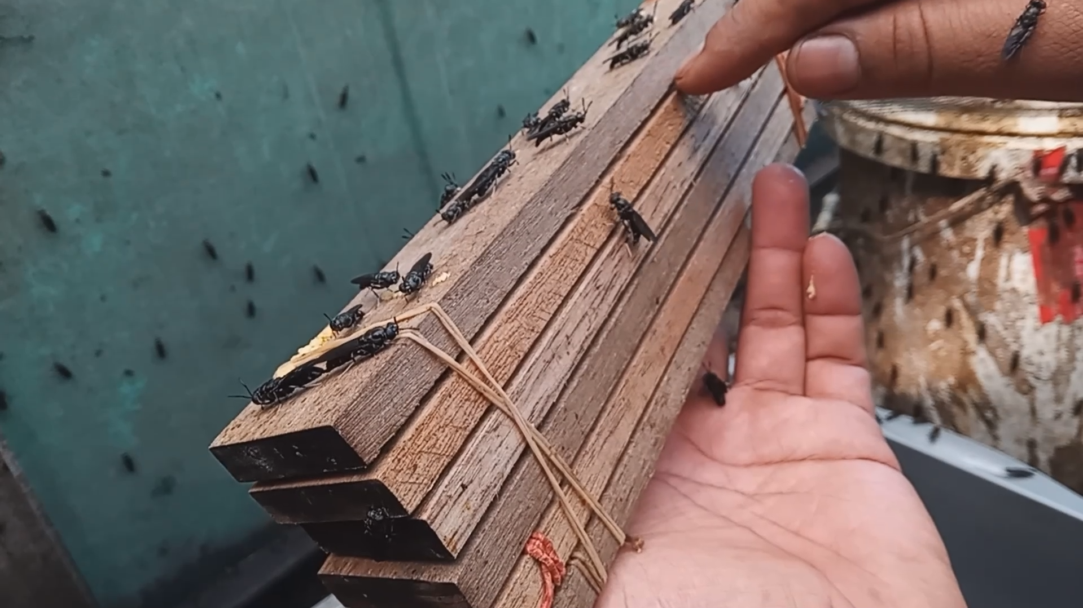

Gambar 4.9 Balok kayu tempat lalat *BSF* bertelur (Dok. Pengujian Penulis)

Pada gambar 4.9 balok kayu tersebut terlihat terusun rapi dengan 6 buah tingkat yang diikat oleh karet gelang dan untuk rongga sempit di tiap tingkatannya berisi paku payung dengan ketebalan sekitar 0,2 cm. Telur lalat ini diperoleh dari 1 kandang yang telah dikarantina dengan *interval* waktu pengambilan telur selama 2 hari sekali yang terkumpul pada sebuah kumpulan balok kayu kecil bertingkat tempat lalat tersebut bertelur berdasarkan tabel pengujian 4.7 dan 4.8.

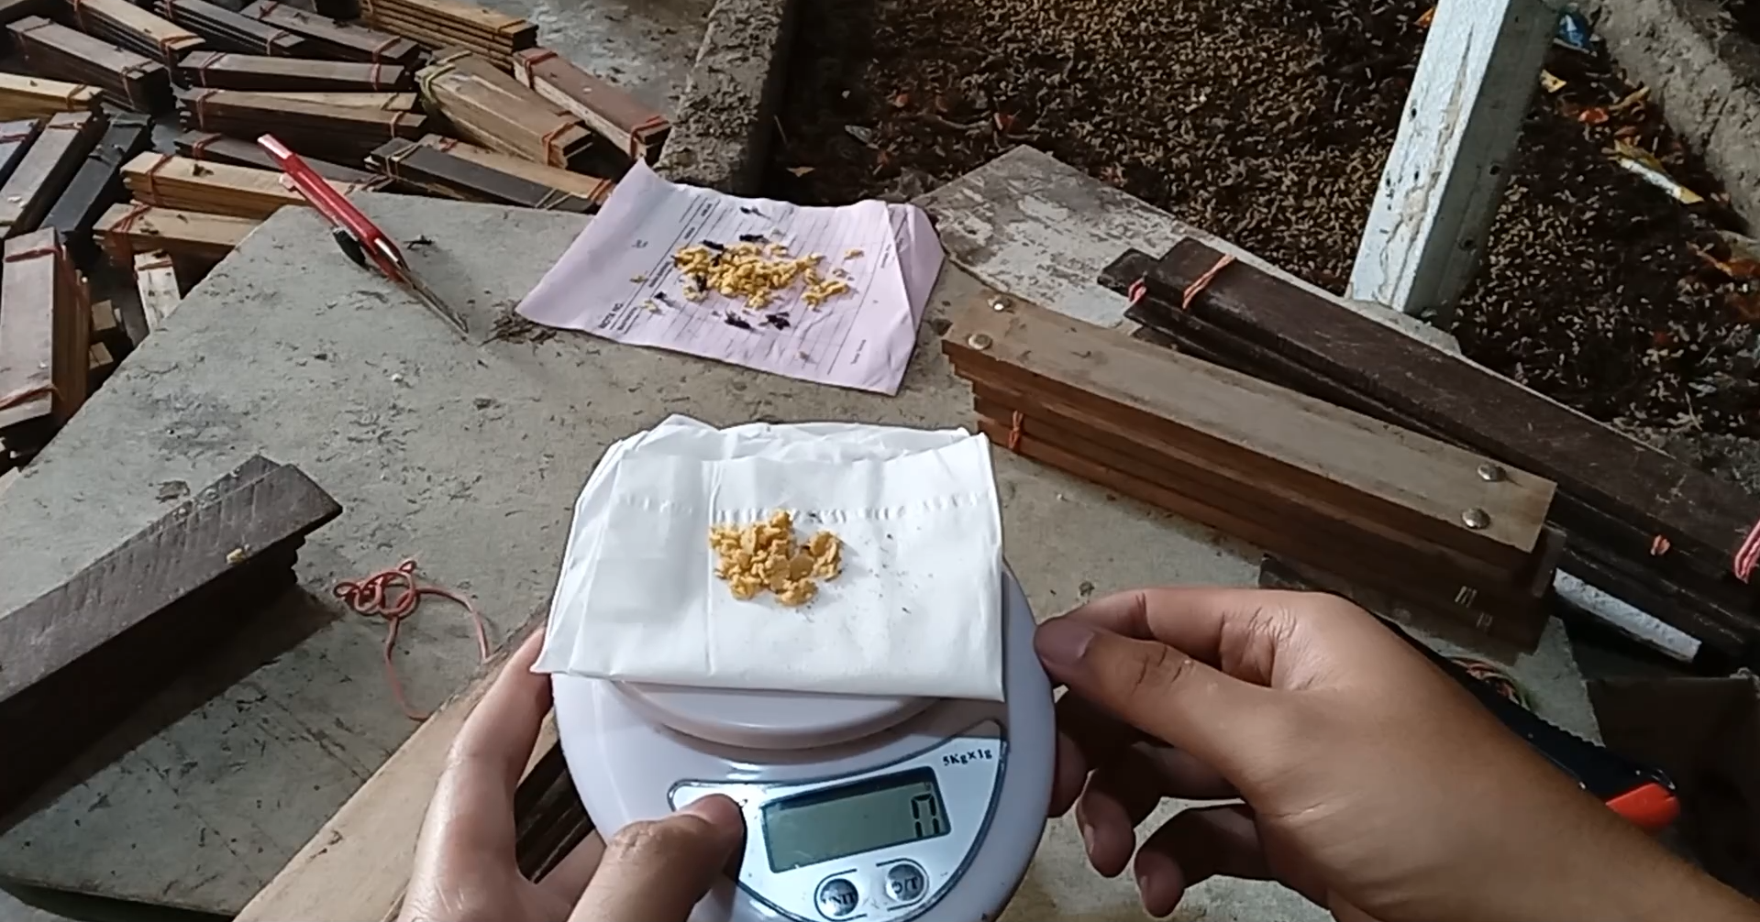

Gambar 4.10 Penimbangan telur lalat *BSF* (Dok. Pengujian Penulis)

Pada gambar 4.10 merupakan hasil pengujian terakhir pada minggu kedua. Jika diperhatikan hasil telur yang didapat mendapatkan jumlah yang kurang dari 0 gram. Hal ini disebabkan oleh beberapa kendala pada saat pengujian berlangsung, diantaranya ialah karena kandang lalat *BSF* tersebut mulai berlubang di tengah – tengah masa pengujian berlangsung pada minggu pertama. Serta, dengan adanya pergantian sekaligus pengurangan karyawan menjadi 2 orang dari yang semulanya 5 orang karyawan di tempat pengujian tersebut yang menyebabkan stok pupa yang siap tetas diprioritaskan pada kandang utama untuk melakukan restorasi siklus reproduksi lalat *BSF* yang sedang terputus. Dari hal tersebut secara berantai lalat *BSF* yang berada pada kandang pengujian perlahan mati dan tak ada penggantinya yang menyebabkan jumlah telur yang diproduksi kian hari makin menyusut hingga tidak mencapai jumlah 1 gram.

* 1. **Kendala Pengujian**

Pada saat pengujian berlangsung, telah terjadi berbagai macam anomali dari berbagai macam faktor yang memaksa untuk melakukan berbagai macam modifikasi dan penyesuaian pada ssat pengujian berlangsung. Adapun macam – macam limitasi dan kendala pengujian yang dialami sebagai berikut:

1. Terhentinya siklus reproduksi lalat *BSF* yang mengakibatkan proses pergantian pupa siap tetas menjadi lalat *BSF* dewasa terhenti, berujung pada jumlah populasi lalat *BS*F dalam kandang menurun secara drastis membuat produksi telur yang dihasilkan sedikit.
2. Kondisi cuaca pada lingkungan tempat pengujian yang sedang memasuki musim kemarau membuat aktuator lampu *fertilizer* memiliki sedikit kesempatan untuk menyala dikarenakan tingkat intensitas cahaya yang terekam pada *sensor* BH1750 menunjukkan nilai yang berada diatas 3780 lx.
3. Terjadinya pergantian dan pengurangan karyawan menjadi 2 orang membuat operasional usaha melambat yang mengakibatkan izin untuk kandang pengujian hanya diberikan 1 kandang sisa dari total 4 kandang, dikarenakan 4 kandang lainnya sedang diprioritaskan untuk merestorasi siklus reproduksi lalat BSF dan sebagiannya untuk dijual kepada pelanggan.
4. Perbedaan standar perhitungan antara *sensor* BH1750 dengan alat ukur mini light meter disebabkan oleh perbedaan dalam desain *sensor*, teknologi pengukuran, atau pengaturan kalibrasi antara kedua alat yang mengakibatkan perbedaan relatif sebesar 64%.
5. Kandang lalat *BSF* tempat pengujian sempat berlubang pada tanggal 9 Juni 2023 yang mengakibatkan sebagian besar lalat *BSF* tersebut kabur dari kandang. Untuk perbaikan kandang tersebut baru dilakukan 2 hari setelahnya.

Setelah melakukan pengujian perangkat prototipe yang dilakukan di luar ruangan, ditemukan berbagai macam hal – hal yang berbeda pada saat melakukan pengujian di laboratorium, diantaranya:

1. Fluktuasi nilai pembacaan sensor yang berubah – ubah secara acak dikarenakan kondisi cuaca di lingkungan sekitar yang dinamis. Contohnya: temperatur, kelembapan dan intensitas cahaya. Berbeda dengan kondisi laboratorium yang cenderung memiliki temperatur, kelembapan dan intensitas cahaya yang cenderung stabil dan dapat dikonfigurasikan.
2. Adanya organisme pengerat pemakan komponen elektronika yang bersifat merusak memaksa perangkat prototipe untuk dilakukan perbaikan dan perawatan rutin demi memastikan keandalan perangkat tersebut bekerja.
3. Pengujian perangkat prototipe di luar ruangan memungkinkan perangkat untuk rusak lebih cepat dikarenakan kondisi cuaca dinamis mampu mempercepat proses korosi pada perangkat prototipe

# BAB V KESIMPULAN

1. 1. **Kesimpulan**

Berdasarkan hasil pengujian dan analisis yang dilakukan di Rumah Maggot Kabupaten Semarang pada perangkat prototipe “Sistem Pengendalian dan *Monitoring* Produksi Telur Lalat *Black Soldier Fly*” dapat diambil kesimpulan sebagai berikut:

1. Rancang bangun prototipe sistem yang dibuat dapat berfungsi secara baik dan telah teruji sebagaimana yang tercantum pada bab IV. Adapun pengujiannya berupa; pengujian perintah *command messages* pada bot telegram dan *GPIO switch*, pengujian fungsionalitas *hardware* pada *water pump* dan lampu *fertilizer*, pengujian akurasi *sensor readings* DHT11 dan *sensor readings* BH1750, pengujian lapangan atau *field testing sensor readings* tanpa interaksi oleh perangkat prototipe dan dengan interaksi oleh perangkat prototipe.
2. Fitur – fitur yang ditawarkan oleh perangkat prototipe berupa kemampuan pembacaan *sensor readings* temperatur, kelembapan dan intensitas cahaya. Adapun untuk sisi pengendalian, perangkat prototipe ini mampu mengendalikan kondisi aktuator *water pump* dan lampu *fertilizer* baik secara *manual* menggunakan *GPIO switch* ataupun secara *scheduling* menggunakan perintah bot telegram. Dan untuk sisi *monitoring* alat ini mampu menampilkan hasil pembacaan *sensor readings* dan kondisi aktuator melalui *LCD 20x4* atau melalui perintah bot telegram.
3. Dengan adanya perangkat prototipe ini, kegiatan penyemprotan air minum bertekanan tinggi pada kandang lalat *BSF* menggunakan aktuator *water pump* dapat dilakukan secara teratur berkat logika pemrograman *scheduling* yang tersedia pada perintah bot telegram dengan masa operasional pukul 08.00 hingga 14.00. Apabila ingin dikendalikan secara *manual* dapat menggunakan *GPIO switch*, dan terlebih lagi pemakaian air akan lebih hemat jika dibandingkan dengan penyemprotan air selang secara konvensional. Dan untuk aktuator lampu *fertilizer* dapat membantu menggantikan peran cahaya matahari pada saat nilai intensitas cahaya yang terekam oleh *sensor reading* BH1750 terekam kurang dari 3780lx. Sehingga, lalat *BSF* dapat melakukan kegiatan reproduksi secara normal tanpa harus terhalang saat cuaca mendung dan hujan berlangsung.
4. Hasil dari pengujian akurasi *sensor readings* menunjukkan bahwa *sensor* DHT11 memiliki nilai margin 0% untuk prosentase *error* temperatur, -5% untuk prosentase *error* kelembapan dan -61% untuk prosestase *error* intensitas cahaya *sensor* BH1750. Untuk *sensor* DHT11 margin prosentase error masih masuk dalam kategori baik. Namun, selisih prosentase *error sensor* BH1750 yang tinggi ini disebabkan oleh perbedaan aplikasi untuk penggunaan pengukuran intensitas cahaya. Sehingga hal ini yang membuat nilai prosentase *error* sangat tinggi jika dibandingkan dengan *sensor* DHT11.
   1. **Saran**

Setelah selesai melakukan pengujian perangkat prototipe dan mengalami berbagai macam kendala serta permasalahan yang ada. Berikut merupakan macam – macam hal yang dapat dijadikan sebagai resolusi atau jawaban dan mitigasi atas permasalahan yang dialami, diantaranya:

1. Memahami secara penuh mengenai tempat yang akan dijadikan sebagai lingkungan pengujian perangkat prototipe. Baik berupa: cuaca atau iklim, hama yang sekiranya dapat merusak, dll.
2. Memiliki lebih dari 1 skema rencana pengujian sebagai cadangan dengan keyakinan bahwa rencana tersebut berpotensi akan berubah selama proses pengujian berlangsung dikarenakan anomali pengukuran atau disebabkan oleh faktor – faktor lain.
3. Jika berhadapan dengan sampel pengujian berupa makhluk hidup yang berada pada suatu kandang atau tempat tertentu, pastikan agar kondisi kandang selalu dalam keadaan tertutup rapat guna mempertahankan jumlah populasi makhluk tersebut dalam kandang.
4. Selalu siapkan *toolkit* pendukung perangkat prototipe, jika terjadi malfungsi atau kerusakan *toolkit* tersebut dapat membantu memperbaiki atau digunakan sebagai suku cadang perawatan perangkat prototip

# DAFTAR PUSTAKA

apogeeinstruments.com. (2016). *Conversion - PPFD to Lux*. https://www.apogeeinstruments.com/conversion-ppfd-to-lux/

Bosch, G., Zhang, S., Oonincx, D. G. A. B., & Hendriks, W. H. (2014). Protein quality of insects as potential ingredients for dog and cat foods. *Journal of Nutritional Science*, *3*. https://doi.org/10.1017/jns.2014.23

Briscoe, A. D., & Chittka, L. (2001). The evolution of color vision in insects. In *Annual Review of Entomology* (Vol. 46). https://doi.org/10.1146/annurev.ento.46.1.471

Čičková, H., Newton, G. L., Lacy, R. C., & Kozánek, M. (2015). The use of fly larvae for organic waste treatment. *Waste Management*, *35*, 68–80. https://doi.org/10.1016/J.WASMAN.2014.09.026

Components101.com. (2019, August 6). *BH1750 – Ambient Light Sensor*. https://components101.com/sensors/bh1750-ambient-light-sensor

Components101.com. (2021, July 17). *DHT11 – Temperature and Humidity Sensor* .

Kho, D. (2015). *Pengertian Relay dan Fungsinya*. https://teknikelektronika.com/pengertian-relay-fungsi-relay/

Kho, D. (2018, May). *Pengertian LCD (Liquid Crystal Display) dan Prinsip Kerja LCD*. https://teknikelektronika.com/pengertian-lcd-liquid-crystal-display-prinsip-kerja-lcd/

Li, Q., Zheng, L., Qiu, N., Cai, H., Tomberlin, J. K., & Yu, Z. (2011). Bioconversion of dairy manure by black soldier fly (Diptera: Stratiomyidae) for biodiesel and sugar production. *Waste Management*, *31*(6). https://doi.org/10.1016/j.wasman.2011.01.005

Mahdi, M. I., & Bayu, D. (2021, February 8). *Indonesia Hasilkan 21,88 Juta Ton Sampah pada 2021*. https://dataindonesia.id/ragam/detail/indonesia-hasilkan-2188-juta-ton-sampah-pada-2021

Undang-undang Republik Indonesia Nomor 18 Tahun 2008 tentang Pengelolaan Sampah, (2008).

RACHMAWATI, R., BUCHORI, D., HIDAYAT, P., HEM, S., & FAHMI, M. R. (2015). Perkembangan dan Kandungan Nutrisi Larva Hermetia illucens (Linnaeus) (Diptera: Stratiomyidae) pada Bungkil Kelapa Sawit. *Jurnal Entomologi Indonesia*, *7*(1). https://doi.org/10.5994/jei.7.1.28

Rambet, V., Umboh, J. F., Tulung, Y. L. R., & Kowel, Y. H. S. (2015). KECERNAAN PROTEIN DAN ENERGI RANSUM BROILER YANG MENGGUNAKAN TEPUNG MAGGOT (HERMETIA ILLUCENS) SEBAGAI PENGGANTI TEPUNG IKAN. *ZOOTEC*, *35*(2). https://doi.org/10.35792/zot.36.1.2016.9314

rangkaianelektronika.info. (2019, September). *Saklar Toggle ON / OFF : Fungsi, Pengertian Serta Cara Kerja*. https://rangkaianelektronika.info/saklar-toggle-on-off-fungsi-pengertian-serta-cara-kerja/

Santos, R., & Santos, S. (2020). *ESP32 NTP Client-Server: Get Date and Time (Arduino IDE)*. https://randomnerdtutorials.com/esp32-date-time-ntp-client-server-arduino/

Setiawan, R. (2021a, July 28). *Metode SDLC Dalam Pengembangan Software*.

Setiawan, R. (2021b, October 8). *Memahami Apa Itu Internet of Things*. https://www.dicoding.com/blog/apa-itu-internet-of-things/

Sheppard, D. C., Tomberlin, J. K., Joyce, J. A., Kiser, B. C., & Sumner, S. M. (2002). Rearing methods for the black soldier fly (diptera: Stratiomyidae). *Journal of Medical Entomology*, *39*(4). https://doi.org/10.1603/0022-2585-39.4.695

SIPSN. (2022). *SIPSN (Sistem Informasi Pengelolaan Sampah Nasional)*. https://sipsn.menlhk.go.id/sipsn/

Tomberlin, J. K., Adler, P. H., & Myers, H. M. (2009). Development of the black soldier fly (Diptera: Stratiomyidae) in relation to temperature. *Environmental Entomology*, *38*(3). https://doi.org/10.1603/022.038.0347

Tomberlin, J. K., & Sheppard, D. C. (2002). Factors influencing mating and oviposition of black soldier flies (Diptera: Stratiomyidae) in a colony. *Journal of Entomological Science*, *37*(4). https://doi.org/10.18474/0749-8004-37.4.345

Wardhana, A. H., Besar, B., Veteriner, P., & Re, J. (2016). *Black Soldier Fly (Hermetia illucens) sebagai Sumber Protein Alternatif untuk Pakan Ternak (Black Soldier Fly (Hermetia illucens) as an Alternative Protein Source for Animal Feed)*. *26*(2), 69–078. https://doi.org/10.14334/wartazoa.v26i2.1218

waveformlighting.com. (2018, January). *What are full spectrum LED grow lights?* https://www.waveformlighting.com/horticulture/what-are-full-spectrum-led-grow-lights

Wikipedia.com. (2022a). *Espressif Systems ESP32*. https://en.wikipedia.org/wiki/ESP32

Wikipedia.com. (2022b). *Telegram*. https://en.wikipedia.org/wiki/Telegram_(software)

**LAMPIRAN**